Infrastructure d’une PME avec deux sites distants


Fontana Andrea
Av. de la Gare 14
1450, Ste-Croix
amer.husic@eduvaud.ch



SI-CA2a

14.05.2025

Table des matières
1 Résumé du Rapport 3
2 Analyse préliminaire 4
2.1 Introduction 4
2.2 Organisation 4
2.3 Objectifs 4
2.4 Méthode de travail 6
2.5 Planification initiale 7
2.6 Structure du dossier 9
2.7 Gestion des versions et sauvegarde du travail 10
3 Analyse 11
3.1 Cahier des charges détaillé 11
3.1.1 Définition du contenu et des fonctionnalités 15
3.1.2 Situation actuelle 15
3.1.3 Utilisateurs cibles 15
3.1.4 Présentation des solutions matérielles et logiciels 15
3.2 Etude de faisabilité 17
3.3 Stratégie de test 17
3.4 VPN IPsec 18
Conception 19
3.5 Plans topologiques 19
3.5.1 Topologie hybride logique/physique 19
3.5.2 Conventions de dénomination et d'adressage 20
3.5.3 Structures logiques et arborescences 21
3.6 Mise en place de la Sécurité 22
4 Réalisation et mise en service 23
4.1 Description des tâches effectuées 23
4.1.1 Rufus 23
4.1.2 Putty 24
4.1.3 Poste fixe 25
4.1.4 Imprimante Bullet 25
4.1.5 Switch Bullet 25
4.1.6 Routeur Bullet 26
4.1.7 Firewall 28
4.1.8 Premier serveur 31
4.1.9 Serveur redondant 36
4.1.10 Nas 38
4.1.11 Access Point Bullet 39
4.1.12 Laptop 41
4.1.13 Routeur Lausanne 41
4.1.14 Imprimante Lausanne 44
4.1.15 Switch Lausanne 44
4.1.16 Access Point Lausanne 46
4.2 Description des tests effectués 48
4.3 Problèmes rencontrés 49
4.3.1 PrintNightmare 49
4.3.2 Réplication DFS 49
4.4 Erreurs restantes 52
4.5 Liste des documents fournis et dossier d'archivage 52
5 Conclusion 53
5.1 Comparaison entre la conception et la réalisation 53
5.2 Etat actuel du projet 54
5.3 Améliorations possibles 54
5.4 Ressenti sur le projet 54
6 Annexes 55
6.1 Sources – Bibliographie 55
6.1.1 Intelligences Artificielles 55
6.1.2 Sites internet 56
6.1.3 Personnes extérieures au projet 56
6.2 Glossaire 56
6.3 Table des illustrations 58
6.4 Tâches planification initiale 60
6.5 Journal de bord 62

Résumé du Rapport
Le projet consiste à concevoir et déployer une infrastructure réseau complète pour une petite entreprise fictive, Kicroit, dont la maison mère est située à Bullet et la succursale à Lausanne. L’objectif est d’assurer une connexion sécurisée entre les deux sites, de structurer et sécuriser les réseaux locaux et de centraliser et assurer la redondance des services essentiels (AD, DNS, DHCP, NAS, impression, serveur de fichiers). Actuellement, l’entreprise n’a pas d’infrastructure informatique unifiée et les échanges de données se font par email, ce qui n’est pas viable pour l’expansion prévue.
La méthodologie Waterfall a été utilisée pour structurer le projet, incluant la planification, la conception, la mise en place et les tests. Les équipements installés comprennent deux routeurs Cisco configurés en VPN IPsec, un firewall Fortigate 50e, deux switchs, un serveur Windows 2022 avec les services AD, DNS, DHCP, impression et serveur de fichiers, un deuxième serveur Windows 2022 qui assure la redondance des services, ainsi qu’un NAS Synology qui assure le backup des données avec une sauvegarde incrémentielle et une sauvegarde complète programmées. Des VLANs distincts ont été créés pour les imprimantes et les utilisateurs et un relai DHCP à été implémenté pour gérer les adresses IP entre les deux sites. Le tout à été configuré pour garantir la sécurité des données et la continuité des services.
L’infrastructure mise en place est fonctionnelle et respecte les objectifs du cahier des charges, avec une connexion VPN établie entre les sites, des services redondants pour le serveur principal et une gestion centralisée des utilisateurs et des imprimantes. Quelques difficultés ont été rencontrées, notamment à cause du PrintNightmare et de la réplication DFS, mais elles ont été résolues en réinstallant les postes concernés et en réajustant les configurations. Les tests finaux ont confirmé la stabilité et la fiabilité du réseau, assurant ainsi une transition fluide pour l’entreprise.

Analyse préliminaire

Introduction
Ce projet a pour objectif de concevoir et de mettre en place une infrastructure informatique complète pour une petite entreprise fictive Kicroit basée à Bullet. L’entreprise cherche à se développer et veut repenser toute son infrastructure réseau pour incorporer une succursale à Lausanne. La sécurité des données est une prérogative pour l’entreprise.
Le choix de sujet s’explique par mon intérêt marqué pour l’administration des systèmes et des réseaux. Ce projet me permet d’approfondir mes compétences techniques dans un contexte concret et d’acquérir une expérience précieuse dans la mise en œuvre de solutions informatiques adaptées aux besoins spécifiques d’une organisation. De plus, il constitue une opportunité d’appliquer mes connaissances actuelles en réseau (Lan, Vlan, VPN, …), en gestion des services Windows Server (Active Directory, DNS, DHCP, …) et en configuration de solutions de stockage centralisé telles que le NAS.
Pour l’école, ce projet permet de mettre en application ce qui m’a été enseigné. Il permet également de valoriser la formation en illustrant la mise en œuvre de solutions modernes et adaptées aux exigences du marché du travail.
L’infrastructure proposée comprendra la mise en place d’un réseau structuré autour d’un serveur Windows en assurant les services de bases tels que l’authentification des utilisateurs (AD), la gestion des ressources réseau (DHCP, DNS), la gestion de fichier et un pool d’impression. La sauvegarde des données sera sécurisée via un NAS Synology. De plus la sécurité sera assurée par un Firewall. Enfin, la connexion VPN site à site se fera par l’intermédiaire de deux routeur Sisco.
Ainsi, ce projet permettra d’approfondir mes compétences en gestion d’infrastructure IT tout en répondant aux besoins concrets de l’entreprise, en proposant une solution adaptée, sécurisée et évolutive.

Organisation
Élève : Fontana Andrea, andrea.fontana@eduvaud.ch, 078 635 58 59
Chef de projet : Vitor Coval, vitor.coval@eduvaud.ch, 079 784 52 81
Expert 1: Daniel Berney, daniel.berney@heig-vd.ch, 079 209 87 93
Expert 2: Cédric Schaffter, cedric_schaffter@outlook.com, 076 822 41 27

Objectifs
Les objectifs à atteindre durant ce projet sont les suivants :
Installer et configurer l’infrastructure réseau d’une petite entreprise.
- Installer deux routeurs.
- Installer un firewall.
- Installer un serveur : DHCP, DNS, AD, serveur d’impression, serveur de fichier.
- Installer un serveur pour la redondance.
- Configurer deux imprimantes.
- Configurer trois postes de travail.
- Installer deux access point.
- Installer un serveur de backup sur un NAS.
- Installer deux switchs PoE.
- Connecter deux routeurs distants et les appareils qui en découlent via VPN
Critères de validation des objectifs :
- Le schéma de l’infrastructure réseau doit être complet et explicite.
- Les services AD, DNS, DHCP, FS et impression doivent être fonctionnels et redondants.
- Le tunnel IPSEC doit être fonctionnel et son installation doit être précisément documentée.
- Le firewall doit respecter les règles de sécurité de base.
- Les access point doivent être correctement configurés.
- Le NAS doit effectuer un back up des données contenues sur le serveur complet et un back up incrémentiel. L’installation doit être clairement documentée.
- Les appareils ne doivent pas pouvoir communiquer entre eux que lorsque que c’est nécessaire.
- Les imprimantes doivent être installées et visibles sur le réseau.

Méthode de travail
Pour ce projet, la méthode de travail Waterfall est la plus adaptée. C’est une méthodologie de gestion de projet séquentielle, organisée en plusieurs phases, où chaque phase dépend de la dernière.

Figure 1 : Schéma Waterfall
Ce projet applique ce processus. En effet, il n’est pas possible de réaliser la mise en place de l’infrastructure si l’analyse préliminaire n’a pas été faite. De même il n’est pas possible d’effectuer des tests si la réalisation n’est pas encore effectuée. Cette méthode est donc la plus adaptée au projet. Cependant, toutes les étapes d’un Waterfall « classique » ne sont pas nécessaires. Voici donc les étapes qui seront appliquées ici :
Définition des besoins
Durant cette phase le cahier des charges est analysé pour en ressortir les objectifs et les difficultés.
Conception de l’infrastructure
Durant cette phase les moyens déployés pour répondre aux objectifs sont définis. Les solutions apportées sont référencées et explicitées.
Mise en œuvre
Durant cette phase l’infrastructure réseau est mise en place conformément à la conception.

Tests
Durant cette phase les différents tests imaginés durant la conception sont réalisés et les erreurs potentielles sont documentées et corrigées.

Il est à noter que pour faciliter la résolution de problèmes certains tests seront réalisés durant la phase de mise en œuvre afin de limiter l’impact sur le reste de la réalisation. Cependant, les tests ne pouvant être fait qu’après la mise en service de l’appareil ils respecteront la chronologie mentionnée ci-dessus.

Planification initiale
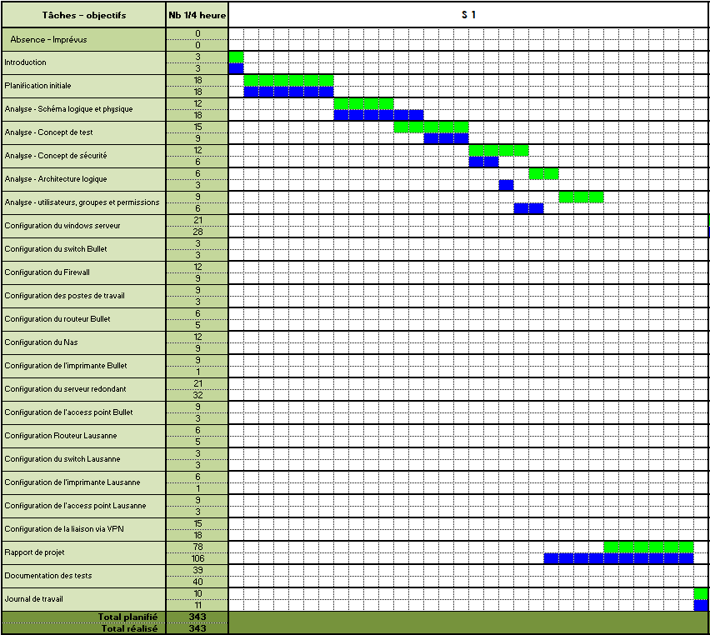
Figure 2 : Planification initiale semaine 1
Légende :
La planification prévue est en VERT
La réalisation effective est en BLEU

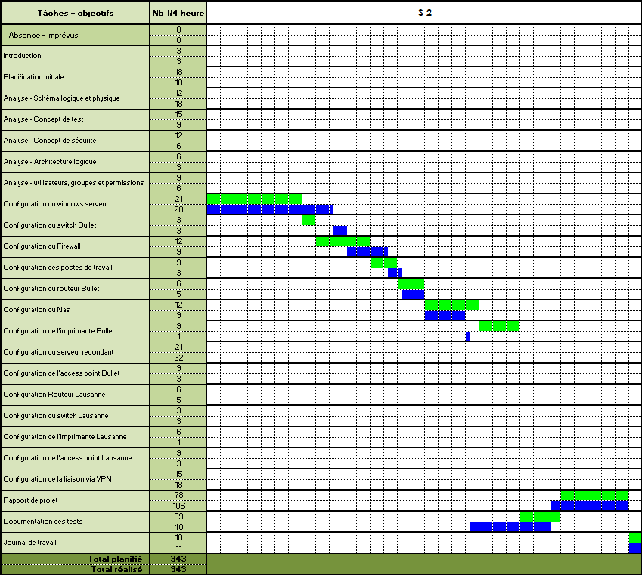
Figure 3 Planification initiale semaine 2
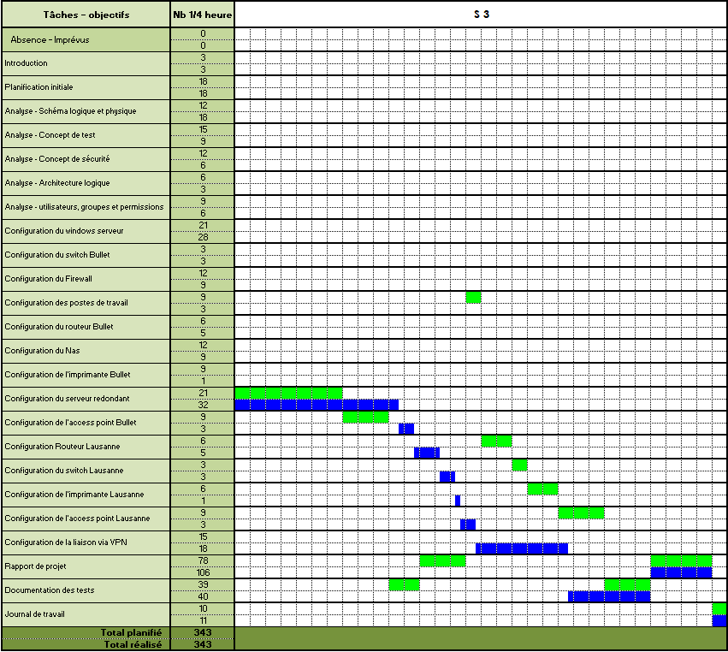
Figure 4 : Planification initiale semaine 3
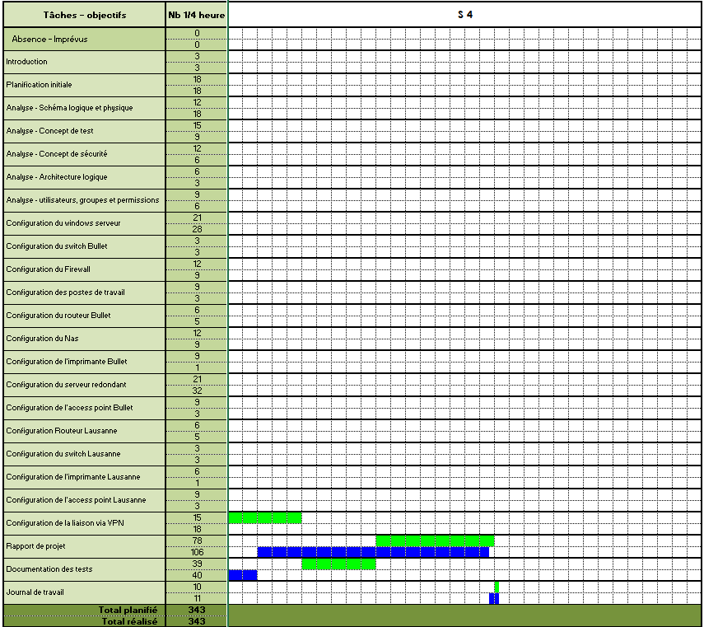
Figure 5 : Planification initiale semaine 4
La planification initiale à été bien respectée dans les grandes lignes. Les principales différences se situent au niveau des imprimantes et du VPN. En effet, j’avais planifié à peu près 2 heures pour installer les imprimantes mais il ne m’a fallu qu’un quart d’heure pour chaque. J’avais aussi prévu de faire le VPN le lundi de la dernière semaine mais pour éviter de me retrouver coincé en cas de bug j’ai préféré le mettre en place en semaine 3. J’ai donc fais moins de documentation cette semaine la mais plus sur la dernière semaine. Le descriptif des tâches est disponible dans les annexes.

Structure du dossier
Ce dossier est structuré en fonction des différentes étapes du projet. Il débute par une introduction qui présente les grandes lignes du projet. Ensuite, vient l’analyse qui développe les solutions envisagées ainsi que les objectifs du projet. La conception apporte des éléments concrets qui correspondent aux besoins identifiés durant l’analyse. La réalisation est l’étape qui décrit les tâches effectuées, les problèmes rencontrés et les problèmes persistants. Enfin la conclusion vient résumer le dossier et apporte une ouverture sur les améliorations possibles du projet.

Gestion des versions et sauvegarde du travail
Afin de garantir l’intégrité des données, la règle du 3-2-1 est mise en place. Cette règle recommande d’avoir au moins trois copies des données dans deux lieus de stockages différents et une copie hors site. Les documents produits sont sauvegardés en trois points distincts. Le premier est l’ordinateur de travail présent à Sainte-Croix, le deuxième est une clé USB présente également à Sainte-Croix et le troisième est un repository GitHub. Chaque fichier est sauvegardé en local après modification et une sauvegarde complète du dossier est effectuée durant la dernière période de chaque journée sur la clé USB et push sur GitHub.

Analyse

Cahier des charges détaillé
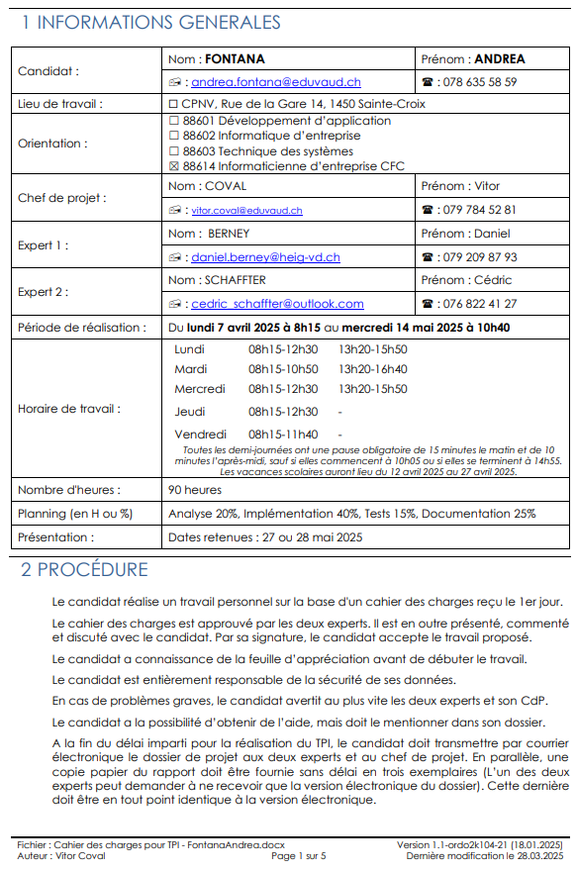
Figure 6 : Cahier des charges page 1
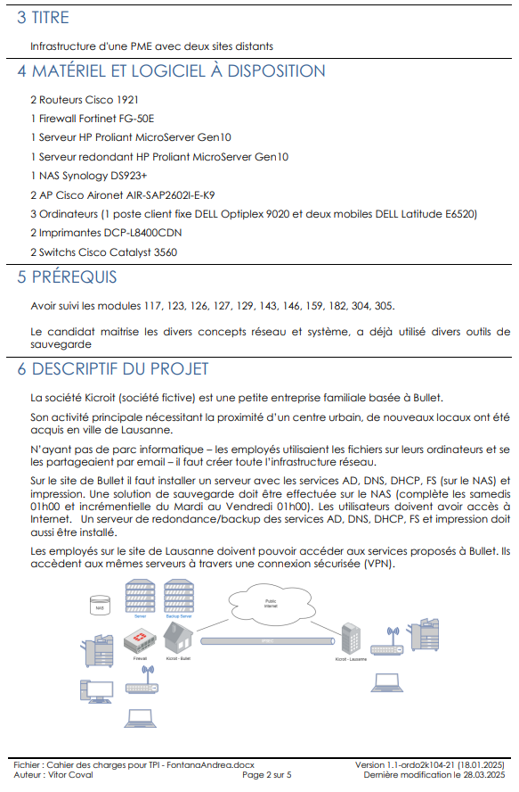
Figure 7 : Cahier des charges page 2
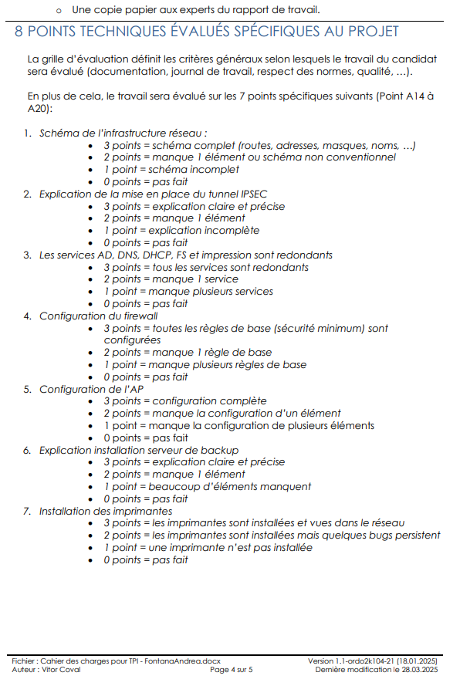
Figure 8 : Cahier des charges page 3
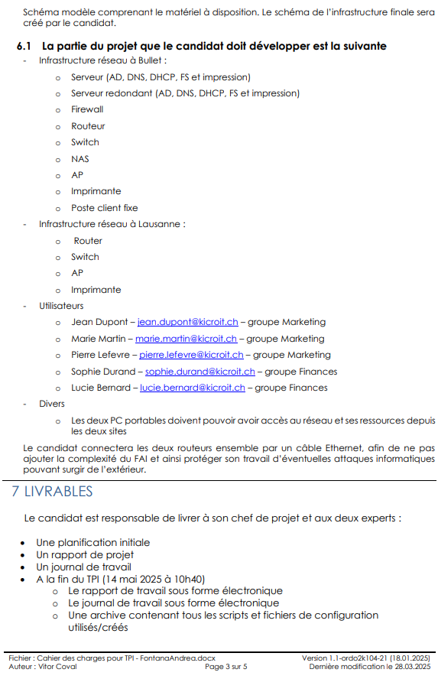
Figure 9 : Cahier des charges page 4

Définition du contenu et des fonctionnalités
L’entreprise Kicroit souhaite moderniser son infrastructure informatique afin de mieux gérer ses ressources, optimiser la collaboration entre ses membres, assurer la sécurité des données et permettre aux deux sites d’accéder aux mêmes ressources.
Pour pouvoir faire fonctionner et sécuriser l’infrastructure, un firewall faisant la liaison entre les différentes parties du réseau est nécessaire. De plus, un tunnel VPN site à site fera la liaison entre le site de Bullet où se trouvent les serveurs et le site de Lausanne. Les utilisateurs de Lausanne doivent avoir accès aux services des serveurs de Bullet et pouvoir se connecter au domaine.
Il est nécessaire de mettre en place un contrôleur de domaine basé sur un micro-serveur, avec une gestion centralisée des utilisateurs et des permissions. L’installation d’un AD, d’un DNS et d’un DHCP est requis. Le serveur devra aussi offrir un service d’impression et un service de fichier. De plus, pour plus de sécurité un serveur redondant proposant les mêmes services sera installé.
Il faut également installer un NAS pour assurer le backup des données. Ainsi que définir et appliquer les groupes de sécurité pour restreindre l’accès aux différentes ressources.
Enfin, L’entreprise souhaite un wifi pour ces employés. Il faudra donc sécuriser les deux Access Point pour éviter tout risque d’intrusion.

Situation actuelle
Actuellement, la société n’a pas d’installation informatique viable. Ils n’ont pas de parc informatique, chaque utilisateur travaille sur son poste personnel et les fichiers étaient transmis par email. Cette solution n’est, en effet, pas suffisante pour l’ouverture d’une succursale. Les données ne sont pas sauvegardées, les utilisateurs impriment via le logiciel HP classique ce qui ne permet pas de gérer efficacement les imprimantes. Enfin, n’ayant pas de serveur, il n’est pas possible d’avoir un domaine permettant à chacun de se connecter sur tous les postes.

Utilisateurs cibles
L’objectif est de fournir une infrastructure clé en main pour que l’entreprise puisse travailler sans avoir à se soucier du réseau. A ce titre, et comme l’entreprise n’a pas d’IT à proprement parler, ils n’auront pas accès aux comptes administrateurs pour éviter toute complication comme la suppression accidentelle de droit sur des fichiers ou la suppression de fichiers tout court.

Présentation des solutions matérielles et logiciels
Présentation des solutions matérielles
Le point critique de ce projet se situe au niveau de la structure du réseau. La présence de deux sites crée plusieurs problèmes. Premièrement, le site de Lausanne n’ayant pas de DHCP il doit utiliser celui de Bullet. Deuxièmement, l’imprimante de Lausanne doit être accessible par le serveur de Bullet mais elle doit aussi être sécurisée. Troisièmement, les ordinateurs de Lausanne doivent avoir accès aux fichiers et services de Bullet. Il existe plusieurs solutions pour répondre à ces problèmes.
Pour régler ces problèmes il faut les prendre d’abord individuellement. Pour l’imprimante, il n’y a pas beaucoup de solutions, le plus simple et efficace est de séparer l’imprimante dans un réseau dédié. Ainsi elle ne peut pas communiquer librement avec les autres appareils et il est possible de mettre en place des règles de firewall spécifiques pour ne laisser transiter que les protocoles d’impression. Il serait aussi possible de bloquer manuellement les requêtes de la machine en se basant sur son IP et donc de la laisser dans le même réseau, mais cela laisse plus de place à l’erreur et cela implique de le refaire si une autre imprimante est ajoutée, donc une perte de temps.
Pour le problème du DHCP et des ressources, une première solution serait de mettre toutes les adresses IP en statique à Lausanne. En faisant cela, il n’y a plus le problème du DHCP. Le tunnel VPN permettrait d’accéder aux ressources de l’entreprise. Cette solution est la plus simple dans le cadre de cet exercice mais la moins « correcte » et la moins efficace dans un cas concret. En effet, elle implique de devoir configurer manuellement chaque appareil, ce qui est une perte de temps conséquente et laisse place aux erreurs. Comme personne à Kicroit n’est IT cela implique aussi un suivi constant de la part de notre entreprise.
Une deuxième solution serait de créer le même réseau sur les deux sites. Si le réseau est identique, alors le DHCP pourra fonctionner et donner les adresses des deux côtés. Après discussion avec monsieur Varela, cette technique comporte cependant un risque. Comme le réseau est le même de part et d’autre du routeur, il ne sait pas où il doit envoyer le paquet et risque de l’envoyer par défaut toujours au même endroit. Il est possible de contrecarrer ce problème en utilisant le NAT pour spécifier dans quelle partie du réseau les routeurs doivent envoyer les requêtes. Cette solution fonctionne mais complexifie considérablement le projet.
Une troisième solution serait de créer deux réseaux séparés et d’utiliser un relai DHCP. Sur le service DHCP du serveur il faudrait créer deux étendues distinctes et suivant qui fait la requête, le DHCP donnerait une adresse d’une plage ou de l’autre. Cette solution demande de mettre en place sur le routeur de Lausanne un relai DHCP en unicast qui redirige sur le serveur. Elle est relativement simple à mettre en place et répond à tous les problèmes posés par les deux sites.
Solution Choisie
Pour répondre aux contraintes de sécurité, les imprimantes de Lausanne seront dans leur propre réseau. L’idée est d’utiliser deux vlans pour séparer la partie imprimante et la partie utilisateur sur le site. Pour répondre aux contraintes d’accès aux ressources deux étendues seront créées dans le DHCP et un relai DHCP sera mis en place sur le routeur de Lausanne. La combinaison de ces solutions offre un bon niveau de sécurité, puisque les connexions seront gérées par le firewall et permettent de gérer facilement le parc de Lausanne avec le serveur de Bullet.
Présentation des solutions logicielles.
Dans ce projet, il est demandé d’utiliser le Nas pour faire un backup des fichiers en respectant certaines contraintes. Une sauvegarde complète doit être faite le samedi à 1h toutes les semaines et une sauvegarde incrémentielle doit être faite du mardi au vendredi à 1h.
La première solution est d’utiliser Active backup business. C’est un paquet téléchargeable qui s’insère directement sur le Nas via le centre de paquet ou via une clé USB. Il a l’avantage d’être facile à utiliser car il permet de faire des backups en ayant uniquement l’adresse IP et les identifiants du serveur. Cependant il ne permet une grande personnalisation des sauvegardes. Par exemple, il n’est pas possible de choisir le type de sauvegarde, le logiciel effectue toujours des complètes. Il ne répond donc pas complètement au cahier des charges.
Le Nas Synology n’est pas directement équipé d’une application pour faire des backups et le centre de paquets n’offrent pas de solution convenable non plus. La deuxième possibilité imaginée repose sur L’ISCI. En connectant le Nas en ISCI au serveur il est possible d’utiliser des outils comme les Sauvegardes Windows ou des logiciels tiers. Handy Backup est un logiciel qui permet de paramétrer les sauvegardes pour les ordinateurs et les serveurs. Il est facile d’utilisation et peut faire tout type de sauvegardes.
Solution Choisie
Pour répondre aux contraintes de backup, j’ai choisi la solution Handy Backup en utilisant le Nas en ISCI. L’application permet de faire des backups complets et différentiels poussés sans difficulté. De plus, mettre le Nas en ICSI évite beaucoup de complications potentielles.

Etude de faisabilité
La principale contrainte de ce projet est le temps. 90 heures pour mettre en place une infrastructure complète est un délai particulièrement serré. Bien que chaque tâche en elle-même ne soit pas très complexe, tout problème qui entrainerait une perte de temps doit être pris très au sérieux.
Une autre contrainte est la contrainte technique. En effet je n’ai que peu travaillé avec un firewall. Mettre en place comme je le désire ce service risque donc de prendre du temps et le résultat n’est pas garanti. Je n’ai jamais configuré de sauvegarde incrémentielle avec un NAS. Même si la configuration demandée n’est pas très poussée les recherches nécessaires risquent de consommer un temps précieux.

Stratégie de test
Pour ce projet, les tests se feront sur chaque appareil installé. L’ordre des tests suivra l’ordre d’installation des appareils dans sa globalité (Routeur, Firewall, PC 1 et 2, Serveur, Switch, Imprimante, Access point, NAS, Serveur redondant, Routeur Lausanne, PC 1 Lausanne, Imprimante Lausanne, Access point Lausanne, Connexion VPN). Cependant, comme certaines parties des configurations se feront après avoir mis en place le reste des infrastructures, les tests se feront à ce moment-là. Par exemple il n’est pas possible de tester le service d’impression avant d’avoir installé l’imprimante mais on peut quand même tester les autres fonctionnalités et le fonctionnement du serveur.
Les tests ne demandent pas de matériel supplémentaire. Ils fonctionnent de la manière suivante :
- Quel appareil ou service ?
- Qu’est ce qui est testé ?
- Quel est le résultat attendu ?
- Est-ce que le test est une réussite ou un échec ?
- Remarques supplémentaires.
Les tests ont pour objectifs d’êtres exhaustifs et d’assurer du bon fonctionnement de l’infrastructure. Ils seront tous réalisé par la personne qui met en place l’infrastructure.

VPN IPsec
Pour ce projet, l’entreprise doit pouvoir lier ses deux sites distincts grâce à un VPN pour permettre aux utilisateurs d’accéder aux ressources de l’entreprise en travaillant sur le site distant.
Le VPN est un réseau virtuel permettant de créer une connexion sécurisée entre différents sites ou utilisateurs à travers internet. Un VPN chiffre les données et masque l’adresse IP ce qui garantit la confidentialité des données. Il existe plusieurs types de VPN mais celui que nous allons mettre en place pour cette entreprise est un VPN site-à-site. Il permet de connecter deux réseaux distincts avec un lien qui n’est pas limité dans le temps et permet le partage de ressources comme si les sites étaient physiquement connectés.
Parmi les nombreux protocoles disponibles pour la mise en place de VPN, nous allons utiliser IPsec. Il propose une suite complète de protocoles spécifiquement conçus pour garantir la sécurité des communications sur un réseau IP. Il s’articule autour de trois composantes essentielles :
- AH (Authentication Header) qui assure l’authenticité et l’intégrité des paquets sans chiffrement des données.
- ESP (Encapsulating Security Payload) qui assure l’authenticité et l’intégrité des paquets grâce au chiffrement des données.
- IKE (Internet Key Exchange) qui gère l’établissement des connexions sécurisées et l’échange des clés de chiffrement
Le Fonctionnement du Tunnel IPsec se déroule en trois phases :
- Négociation IKE
Les deux parties établissent une connexion sécurisée en utilisant un algorithme d’échange de clés. Les protocoles de sécurité et les algorithmes de chiffrement sont négociés
- Etablissement du Tunnel IPsec
Le tunnel sécurisé est créé entre les deux sites. Les données circulent de manière chiffrée au travers du tunnel
- Transfert de données
Les paquets IP originaux sont encapsulés dans des paquets IPsec avant d’être envoyés à travers le tunnel
Les différentes phases seront explicitées durant la réalisation.

Conception

Plans topologiques

Topologie hybride logique/physique
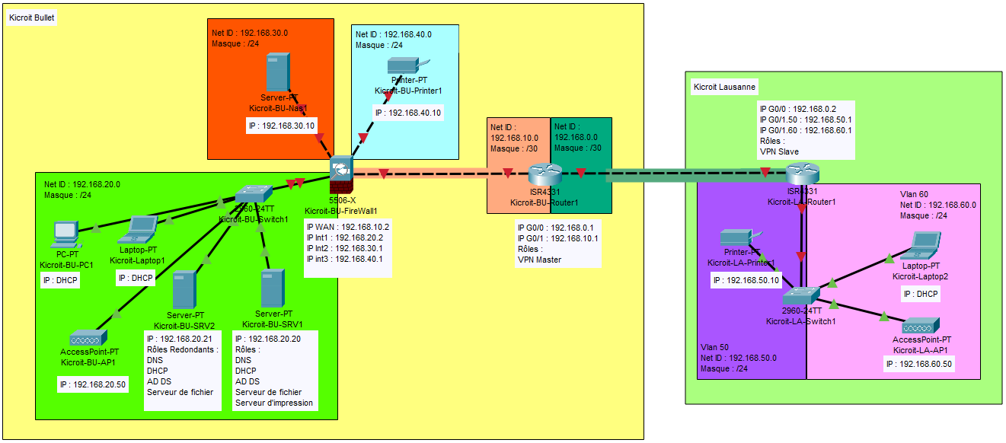
Figure 10 : Schéma logique/physique
La topologie a été faite avec le logiciel Cisco Packet Tracer. Cette représentation est le schéma logique/physique réel du projet. Si c’était un cas pratique le Net ID 192.168.0.0 n’existerait pas. Les deux routeurs seraient reliés à internet via le FAI et un tunnel VPN serait fait entre les deux.

Conventions de dénomination et d'adressage
A des fins d’unicité et de clarté, tous les appareils présents dans les réseaux suivent une dénomination commune. Elle prend la forme suivante : Kicroit- « abréviation du site » - « type d’appareil » « numéro de l’appareil ». Par exemple le premier ordinateur fixe installé à Bullet s’appellera : Kicroit-BU-PC1. Le numéro dépend aussi des sites, si un ordinateur fixe était installé à Lausanne il s’appellerait : Kicroit-LA-PC1 et non Kicroit-LA-PC2. Avec cette dénomination il est possible de savoir immédiatement de quelle machine il s’agit et sur quel site. Les tables d’adressages sont les suivantes :
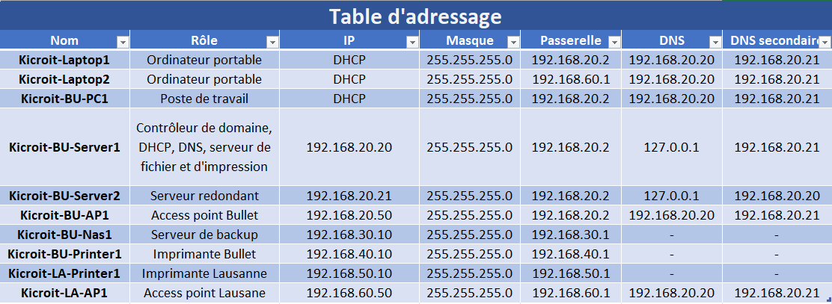
Figure 11 : Table d'adressage
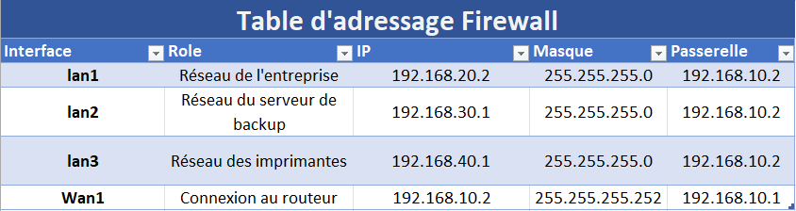
Figure 12 : Table d'adressage firewall
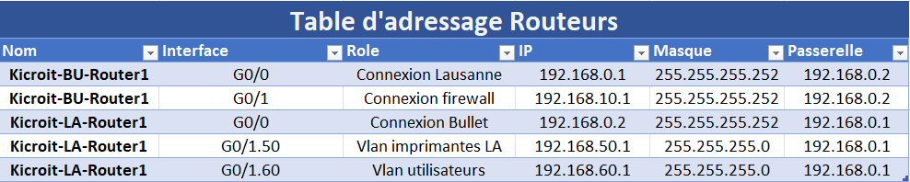
Figure 13 : Table d'adressage routeurs

Structures logiques et arborescences
Cette rubrique présente le fonctionnement de l’entreprise fictive, les différents groupes et employés ainsi que les permissions qui leur seront accordées.
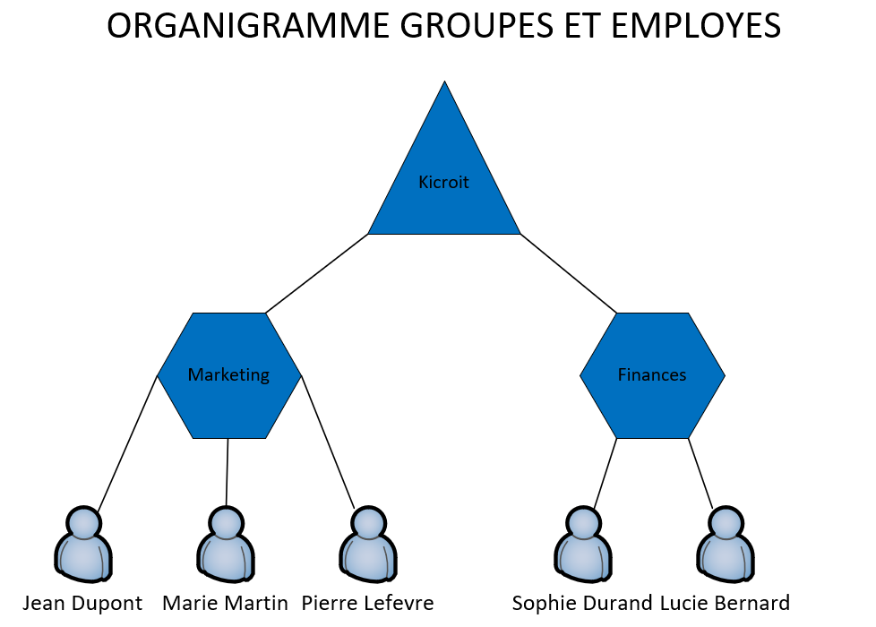
Figure 14 : Organigramme Kicroit

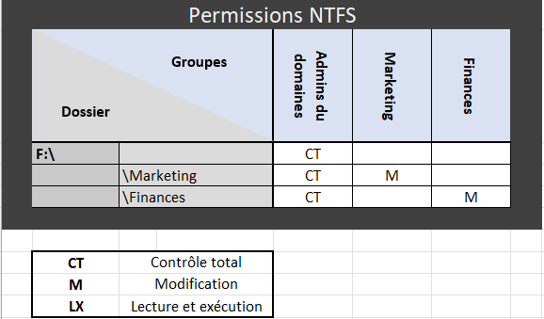
Figure 15 : Tableau des permissions NTFS
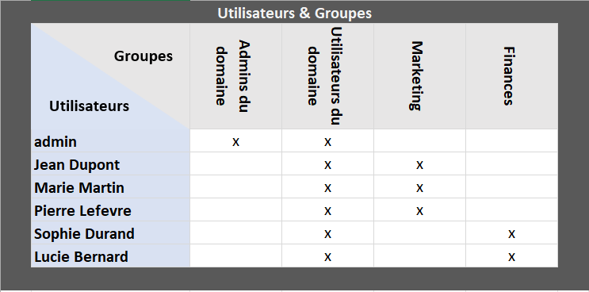
Figure 16 : Tableau des utilisateurs et groupes

Mise en place de la Sécurité
La mise en place de la sécurité se fait directement à la configuration des différents appareils de l’infrastructure. Les mots de passes seront soit générés par un gestionnaire de mot de passe soit seront créés via un code par exemple Kicroit24-[Nom de l’appareil]_MdP$ ce qui garantit une bien meilleure sécurité.
Les Switchs, le routeur et les access point doivent avoir un mot de passe pour passer en mode Enable. Les lignes Vty doivent être sécurisées et l’accès via le port console doit avoir un mot de passe. De plus les ports non utilisés des switchs doivent être verrouillés manuellement pour éviter toute intrusion sur le réseau. Les Wifis fournis par les Access Points doivent avoir un mot de passe crypté. Les ordinateurs et le serveur doivent avoir un mot de passe. Pour les utilisateurs les permissions NTFS permettent de limiter les données auxquelles ils auront accès afin de limiter les fuites.
Le firewall s’occupe de la sécurité des connexions. Chaque réseau est par défaut séparé. Le réseau principal ne doit pouvoir communiquer qu’avec le réseau du routeur, celui de l’imprimante et celui du NAS et les deux réseaux de Lausanne. Uniquement les protocoles utilisés par ces derniers sont autorisés. Ainsi, le réseau principal ne peut pas ping les autres par exemple. Les réseaux des imprimantes ne peuvent communiquer qu’avec le réseau principal, de même pour le réseau du NAS. Enfin des règles concernant le trafic entrant scannent les emails et des règles concernant le trafic limitent les sites auxquels les internautes peuvent accéder.
Pour ce projet, comme le GitHub est public, les mots de passes sont gérés grâce à Keepass pour éviter de donner accès aux mots de passes au monde entier. L’application est portable, il suffit de télécharger le fichier et elle est directement utilisable. Elle crée une base de données contenant les mots de passes des différents appareils. Le mot de passe de la base de données a été transmis par mail aux experts et au chef de projet.

Réalisation et mise en service

Description des tâches effectuées
La réalisation de ce projet s’est faite en plusieurs partie entremêlée. En effet certains éléments ont vu leur configuration changer au fur et à mesure des avancées du projet. Par exemple, le firewall a été installé une première fois puis sa configuration a été modifiée pour permettre aux autres éléments de l’infrastructure de fonctionner correctement. Pour des raisons de clarté les éléments rapportés dans ce rapport sont structurés suivant le type d’appareil qui est mis en service et non de manière chronologique. Les différentes procédures d’installation seront misent à jour au fur et à mesure. Cette rubrique contient donc l’installation et la configuration des routeurs, du firewall, des serveurs, des switchs, des pcs, des imprimantes, du NAS et des access point.

Rufus
Rufus est un outil gratuit qui permet de faire des clés bootables avec une image iso à choix. Il nécessite d’avoir accès à l’image iso au préalable. Après avoir vérifié qu’il n’y a rien d’important sur la clé USB et téléchargé l’image iso, il suffit de sélectionner le périphérique sur lequel créer l’image de boot et de sélectionner l’iso à mettre dessus. Rufus fait lui-même les checks de faisabilité. En cliquant sur démarrer l’image, la clé est créée. Cette opération détruit toutes les données déjà existantes sur la clé.
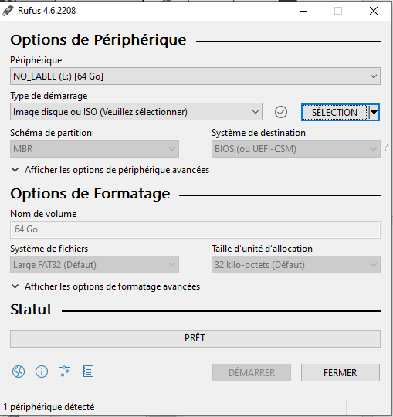
Figure 17 : Création d'une clé bootable via RUFUS

Putty
Putty est une application qui permet de se connecter en SSH ou via un câble Serial à un appareil. Dans le projet, il est utilisé à de multiples reprises pour la configuration de différents appareils. Pour ne pas devoir expliquer à chaque fois les manipulations effectuées, voici une marche à suivre pour se connecter à un appareil.
Via SSH :
Lors de l’ouverture de Putty il faut entrer l’adresse IP de la machine cible et le port 22 (port par défaut pour le SSH) puis appuyer sur « open ».
Via Serial :
Vérifier que le câble sérial soit bien connecté à la machine à configurer, sélectionner l’option sérial et cliquer sur « open ».
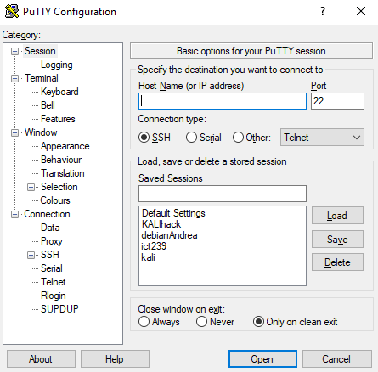
Figure 18 : Connexion avec PUTTY

Poste fixe
Pour ce projet un poste fixe est fourni. Il faut premièrement installer l’os. En connectant la clé bootable et en la sélectionnant dans le boot menu, on accède à l’installation classique de Windows. Pour ce projet, il n’y a pas de clé de produit, la région à sélectionner est France et les disques doivent être complètement formatés pour repartir à zéro. Une fois l’installation initiale effectuée l’ordinateur redémarre et on passe à la configuration du Windows. Attentions à bien sélectionner le clavier suisse et cliquer sur non à toutes les options que propose Windows. Enfin, il faut créer un premier utilisateur que l’on va nommer Admin avec comme mot de passe Pa$$w0rd. Une fois le serveur installé, il faut rentrer l’ordinateur dans le domaine et modifier le nom de l’ordinateur. Pour ce faire il faut aller dans « Renommer ce PC avancé>Nom de l’ordinateur>modifier ». Après avoir écrit le nouveau nom de l’ordinateur selon la convention de nommage, il faut redémarrer l’ordinateur et revenir au même endroit pour sélectionner « membre d’un domaine », écrire le nom de domaine « Kikroit.com » et se connecter via un compte présent dans l’AD. Finalement il faut vérifier que les paramètres IPv4 soient bien sur DHCP via centre de réseau et partage>modifier les options d’adaptateur> (sur la carte réseau) propriétés>Protocol internet ipv4. Putty doit aussi être installé pour pouvoir configurer les prochains appareils

Imprimante Bullet
La configuration de l’imprimante se fait sous network>Wired Lan>TCP/IP. Il faut mettre une adresse en statique : 192.168.40.10/24 Gateway : 192.168.40.1. Le nom de l’imprimante doit aussi être changé sous « node name » pour correspondre aux conventions de nommage (Kicroit-BU-Printer1). L’imprimante ne demande pas plus d’installation.

Switch Bullet
La configuration de switch se fait via le port sérial. La première étape est de remettre à zéro le switch. Pour ce faire, il suffit de maintenir le bouton de reset pendant 10 secondes au démarrage du switch.
Voici la configuration du switch 1 qui interconnecte les ordinateurs et le serveur :
ena

conf t

hostname Kicroit-BU-Switch1

enable secret Kicroit24-Switch1_MdP$

Line console 0
password Kicroit24-Switch1_MdP$
Login
exit

line vty 0 4
password Kicroit24-Switch1_MdP$
login
transport input ssh
exit

service password-encryption

no ip domain-lookup

banner motd # Switch Kicroit acces interdit aux personnes non autorises #

int range fa0/6-8
shutdown
end
write

Routeur Bullet
Premièrement, on remet le routeur à zéro. Comme je possède les accès au mode privilégié, il est possible d’utiliser « write erase » pour supprimer la configuration de démarrage et « reload » pour valider les changements.
Une fois cela fait, voici les commandes pour configurer le routeur en respectant l’analyse faite :
enable

conf t

hostname Kicroit-BU-Router1

enable secret Kicroit24-Router1_MdP$

Line console 0
password Kicroit24-Router1_MdP$
Login
exit

line vty 0 15
password Kicroit24-Router1_MdP$
login
transport input ssh
exit

service password-encryption

no ip domain-lookup

banner motd # Routeur Kicroit acces interdit aux personnes non autorises #

! configuration des routes statiques
ip route 192.168.20.0 255.255.255.0 192.168.10.2
ip route 192.168.50.0 255.255.255.0 192.168.0.2
ip route 192.168.60.0 255.255.255.0 192.168.0.2

! phase 1 configuration de l’IKE
crypto isakmp policy 10
encr aes ! algorithme de chiffrement AES
hash sha ! algorithme de hachage SHA
authentication pre-share
group 2 ! Groupe Diffie-Hellman
lifetime 86400
exit

! clé pré-partagée pour l’authentification de la Phase 1
crypto isakmp key VPN_KEY address 192.168.0.2

! Phase 2 Création du tunnel
crypto ipsec transform-set TRANS esp-aes esp-sha-hmac
exit

! Phase 2 association du transform set à une crypto map
crypto map VPNMAP 10 ipsec-isakmp
set peer 192.168.0.2
set transform-set TRANS
match address 101
exit

int G0/0
ip address 192.168.0.1 255.255.255.252
crypto map VPNMAP
no shutdown
exit

int g0/1
ip address 192.168.10.1 255.255.255.252
no shutdown
exit

! Liste de contrôle d’accès définissant le trafic chiffré
access-list 101 permit ip 192.168.20.0 0.0.0.255 192.168.50.0 0.0.0.255
access-list 101 permit ip 192.168.20.0 0.0.0.255 192.168.60.0 0.0.0.255
access-list 101 permit ip 192.168.50.0 0.0.0.255 192.168.20.0 0.0.0.255
access-list 101 permit ip 192.168.60.0 0.0.0.255 192.168.20.0 0.0.0.255
end
write

Firewall
En premier, il faut remettre à zéro le firewall. Comme on possède déjà les identifiants de connexion du firewall il est possible de le remettre à zéro avec des lignes de commandes en mode privilégié. « Exécute factoryreset » permet d’effacer toute la configuration et « execute reboot » redémarre le firewall. Lorsque le firewall est remis à zéro la configuration peut commencer. Le nouvel identifiant est « admin » et il n’y a pas de mot de passe. La configuration se fera via l’interface visuelle, mais il faut pour cela configurer une adresse IP sur un port pour pouvoir se connecter via un navigateur au firewall. Voici les commandes à utiliser :
config system interface
edit wan1
set mode static
set ip 192.168.10.2 255.255.255.252
set allowaccess ping https ssh http
next
end

config router static
edit 1
set gateway 192.168.10.1
set device wan1
next
end

config system global
set hostname Kicroit-BU-Firewall1
end
Si la configuration à bien été effectuée il est maintenant possible de se connecter grâce à un navigateur et à l’adresse IP du Wan1. La première chose à faire lors de la connexion est de modifier l’utilisateur principale sous System>Administrateur>create new. Le nom est « Kicroit », le mot de passe respecte la convention de mot de passe et il doit être super admin. De plus, l’ancien admin doit être supprimé pour éviter de laisser une faille béante dans la sécurité.

Maintenant que les utilisateurs sont gérés il faut configurer les interfaces sous Network>interfaces selon le plan d’adressage. Pour chacune d’entre elle il faut renseigner : Le nom et l’alias, les interfaces membres, l’IP, le masque et les protocoles qu’elles acceptent. Attention au protocole, s’il n’est pas présent aucune police d’aucune sorte ne permettra d’effectuer l’action voulue. La configuration finale donne ce résultat :
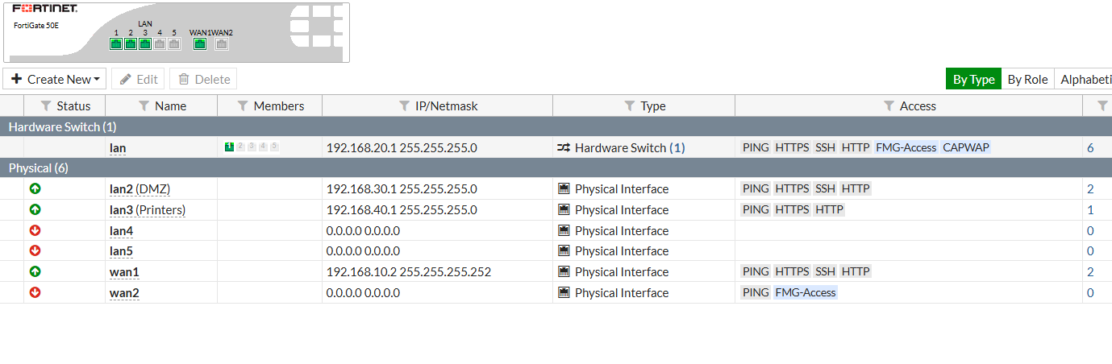
Figure 19 : Résumé des interfaces
Il est aussi important de mettre en place les philtres par catégorie pour limiter l’accès à certains sites au sein de l’entreprise. Ils se trouvent sous Security profiles>Web Filter :
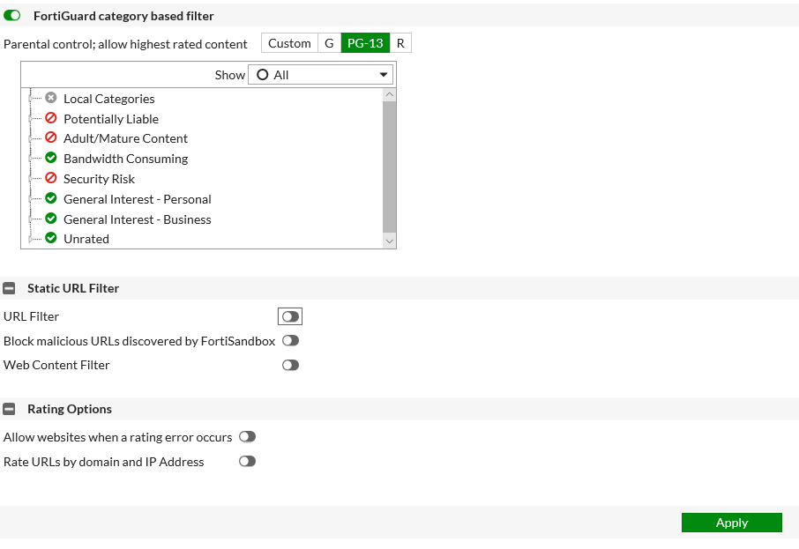
Figure 20 : philtres pour le WEB
La dernière étape de la configuration du firewall concerne les polices. Sans elles le trafic entre les différents réseaux ne peut pas se faire ou il se fait très mal. Actuellement les polices sont basiques et ne vise qu’a permettre tout le trafic sans faire de distinction entre les protocoles. Pour ajouter une police il faut aller sous Policy and Objet>IPv4 Policies>new. Il faut ensuite renseigner les champs : nom, incoming interface, outgoing interface, source, destination, Service et Action. Dans ce projet source Destination et service sont tous sur All. Voici le résultat :
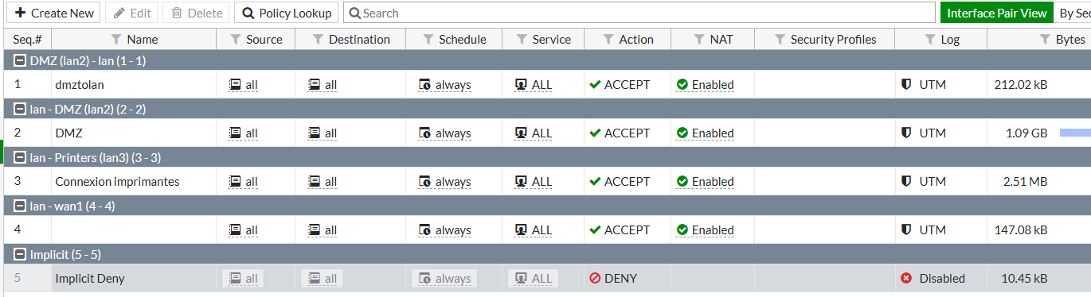
Figure 21 : Règles du pare-feu

Premier serveur
Le serveur étant un point conséquent de l’installation il sera séparé en sous catégories suivant les services installés. Pour l’installation d’un nouveau service la démarche étant toujours la même elle est décrite ici pour éviter la redondance.
Pour installer un nouveau service ou rôle sur Windows serveur 2022 il faut aller dans rôle et fonctionnalité > sous « rôles de serveurs » sélectionner le rôle ou la fonctionnalité voulue et vérifier qu’il s’installe sur le bon serveur. Il n’y a pas de spécificité dans l’installation. Après avoir installé le rôle il faut redémarrer le serveur.
Installation de Windows Serveur 2022
Pour pouvoir installer l’iso il faut une clé bootable avec l’iso dessus que l’on fait via Rufus. Après avoir sélectionné l’option de boot sur USB l’installation de Windows serveur se fait sans particularité. Si les disques ne sont pas vierges il faut les formater.
Pour la configuration IP la procédure est la même que pour le pc fixe mais l’adresse IP doit être fixe : 192.168.20.20/24, Gateway 192.168.20.1.
Il faut ensuite créer un disque F : sous « créer et formater des partitions de disque dur » > créer un nouveau volume simple de 1 To.
DNS
Pour le DNS il n’y a pas grand-chose à faire. Après avoir installé le rôle la zone directe et indirecte se feront toute seule une fois l’AD installé.
DHCP
Après avoir installé le rôle on crée une nouvelle étendue en allant sur gestionnaire DHCP>nouvelle étendue ipv4. Les informations entrées sont les suivantes
Nom : Kicroit-Bullet
Pool d’adresses : 192.168.20.100 - 192.168.20.254 avec un masque 255.255.255.0
Gateway : 192.168.20.1
Serveur DNS : 192.168.20.20 et 192.168.20.21
Nom de domaine DNS : Kicroit.com
On crée une autre étendue DHCP pour le site de Lausanne avec les informations suivantes
Nom : Kicroit-Lausanne
Pool d’adresses : 192.168.60.100 - 192.168.60.254 avec un masque 255.255.255.0
Gateway : 192.168.60.1
Serveur DNS : 192.168.20.20 et 192.168.20.21
Nom de domaine DNS : Kicroit.com
AD DS
Après avoir installé le rôle on configure le Domain contrôleur, il faut donc promouvoir ce serveur en contrôleur de domaine. Lors de la configuration de déploiement, sélectionner Ajouter une nouvelle forêt>nom de domaine racine Kicroit.com. Sous « Options du contrôleur de domaine il faut ajouter le mot de passe Pa$$w0rd pour le mode de restauration des services d’annuaires. Le reste de la configuration n’est pas nécessaire il suffit de cliquer sur suivant. Une fois le redémarrage fait il faut accepter le DHCP dans le domaine et « UP » l’étendue ipv4 pour qu’il puisse à nouveau donner des Adresses IP.
Lorsque le domaine est créé on ajoute les différents groupes et utilisateurs prévus par la conception. Sous « Utilisateurs et ordinateurs Active Directory » il faut clique droit « ajouter » dans user et choisir soit groupe soit utilisateur. Pour les utilisateurs voici un exemple de paramétrage, ils suivent tous la même logique et le mot de passe est Pa$$w0rd.

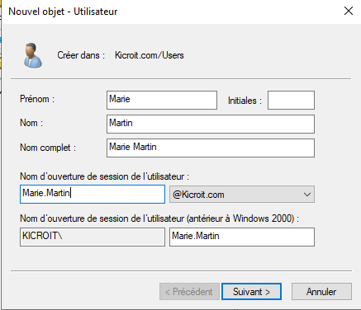
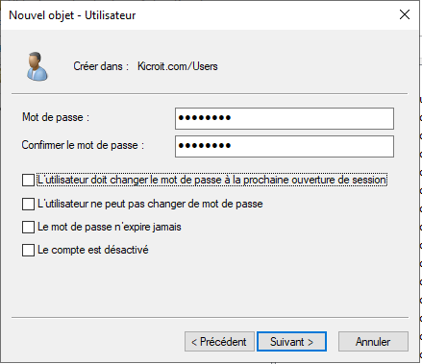
Figure 22 : Création d'un utilisateur

Voici la création d’un groupe, on en fait de même pour Marketing. 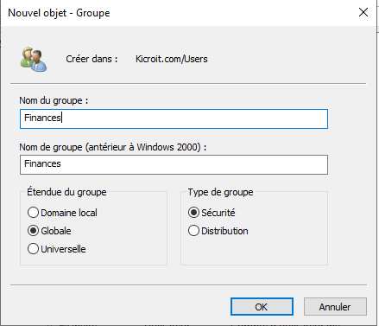
Figure 23 : Création d'un groupe
La dernière étape consiste à mettre les utilisateurs dans les groupes comme suit :
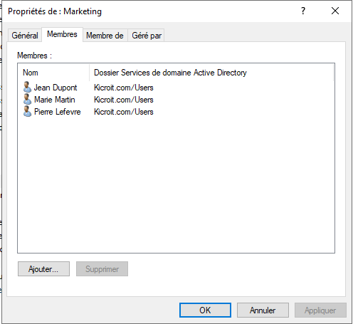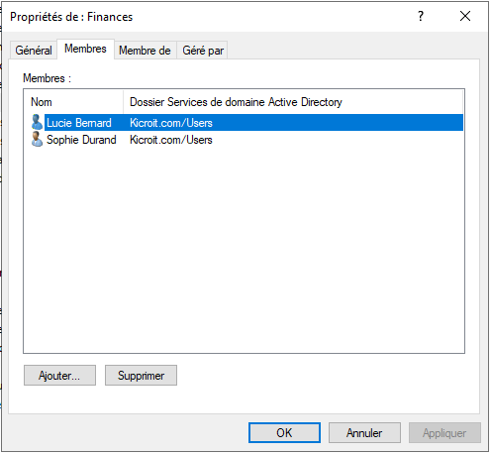
Figure 24 : Utilisateurs dans les groupes
Services d’impression
Après avoir installé les services d’impression il faut installer l’imprimante Via le panneau de configuration>périphériques et imprimantes>imprimantes>nouvelle imprimante en rentrant l’adresse ipv4 de l’imprimante. Comme l’imprimante assez ancienne il faut impérativement installer les drivers. Ils sont téléchargeables sur le site de Brother en sélectionnant le modèle de l’imprimante (DCP-L8400CDN). Au moment d’ajouter l’imprimante il suffit alors de sélectionner disque fourni et de prendre les drivers téléchargés.
Lorsque l’imprimante est installée elle apparait dans « gestion de l’impression ». Il faut donc la partager comme suit :
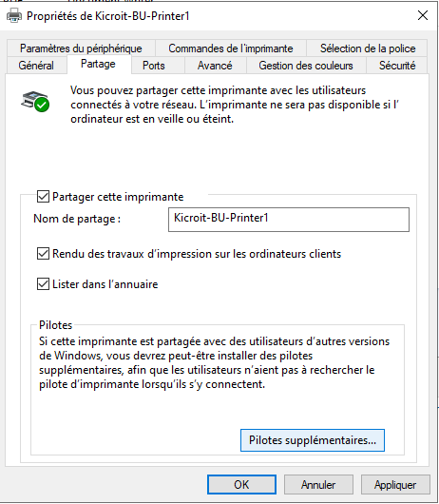
Figure 25 : Partage imprimante
Une fois cela fait on vérifie dans services d’impression que l’imprimante apparait bien et que les drivers sont aussi dans le partage. La procédure est la même pour l’imprimante de Lausanne. Voici le résultat final
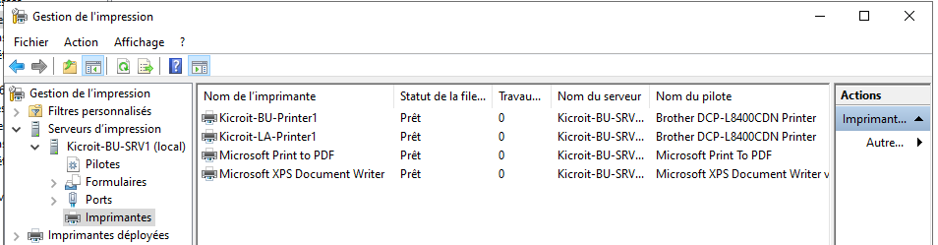
Figure 26 : Service d'impression fini
Serveur de Fichier
Dans le lecteur F : on crée un dossier « Serveur de fichier » à l’intérieur duquel on crée deux dossiers « Marketing » et « Finances ». Il y a plusieurs possibilités pour configurer le partage des fichiers et les permissions, on a choisi de passer par l’explorateur de fichier Windows. Sur « Serveur de fichier » > propriétés > partage > Partage avancé on gère les autorisations de partage. On ne laisse que « admins du domaine » qui auront accès au contrôle total et « utilisateurs du domaine » qui auront modifier + lecture. Sur les trois dossiers il faut maintenant gérer les permissions NTFS sous propriétés>sécurité en se référant à la conception. Voici le résultat.
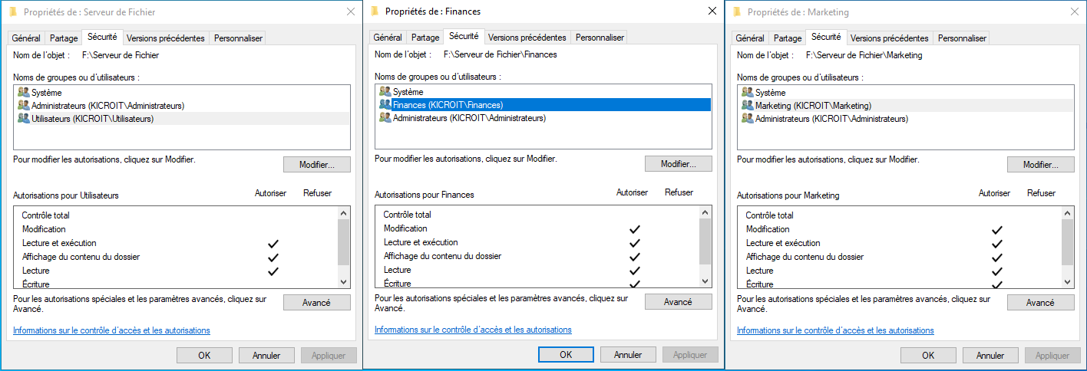
Figure 27 : Permissions NTFS
Système et Administrateurs ont le contrôle total sur les dossiers. Après cela le partage est déjà accessible pour les utilisateurs mais il faut encore configurer un lecteur mappé pour éviter aux utilisateurs de devoir aller le chercher via le chemin ou sous réseau. Pour cette partie la délégation DFS détaillée sous serveur redondant est déjà en place. Sous Gestion des Stratégies de groupes > Kicroit.com on crée une nouvelle GPO qu’on lie à Kicroit.com. Dans celle-ci sous Configuration utilisateur > Préférences > Paramètres Windows> mapper des lecteurs on crée un nouveau mappage comme ceci :
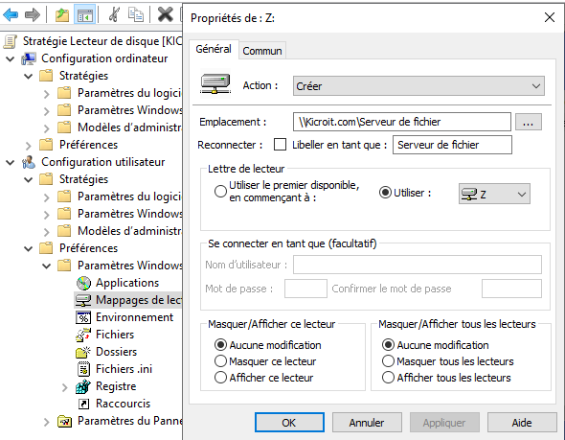
Figure 28 : GPO disque
Après cela un lecteur Z : apparait pour chaque poste connecté au domaine.

Serveur redondant
L’installation initiale se fait de la même manière que pour le premier serveur. L’adresse IpV4 fixe à renseigner est la 192.168.20.21 avec 192.168.20.1 pour passerelle et 127.0.0.1 / 192.168.20.20 comme DNS. Attention à bien désactiver la deuxième interface pour éviter de recevoir un APIPA et de risquer des effets de bords. Sous « renommer ce pc avancé » on le renomme Kicroit-BU-SRV2 et on l’insert dans le domaine avec un compte administrateur.
Redondance des services
Le premier rôle à installer est l’AD DS en suivant toujours la même procédure. Après l’avoir installé on le configure en sélectionnant « Ajouter un contrôleur de domaine à un domaine existant » et en renseignant Administrateur Pa$$w0rd pour l’identifiant. Le serveur va encore demander le mot de passe de restauration des services d’annuaire (Pa$$w0rd) et pour le reste cliquer suivant est suffisant. Une fois cela fait le rôle AD DS et DNS se configurent tout seuls en réplicants le premier contrôleur de domaine.
Pour le rôle DHCP on configure un basculement DHCP. Après avoir installé le rôle sur le serveur redondant il faut les configurer sur le premier serveur. Sous chaque étendue DHCP il faut sélectionner « configurer un Basculement DHCP » et sélectionner comme serveur partenaire le serveur redondant kicroit-bu-srv2. Pour le reste de la configuration on peut laisser tel quel le nom de la relation, le mode équilibrage de la charge et les pourcentages. On renseigne le Secret partagé Pa$$w0rd et si tout a été configuré correctement on obtient ce résultat :
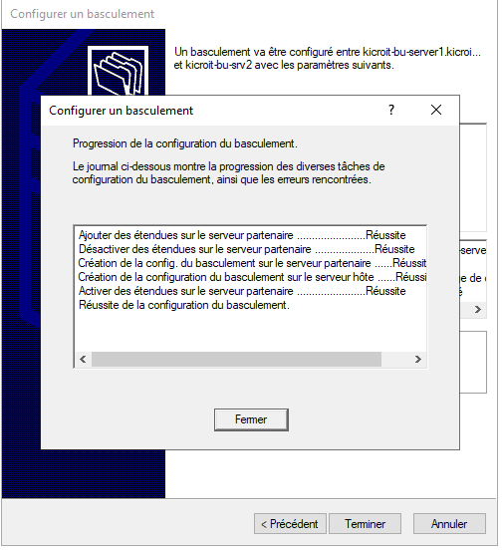
Figure 29 : Basculement DHCP
Lorsque les deux étendues sont faites voici le résultat sur le serveur redondant :
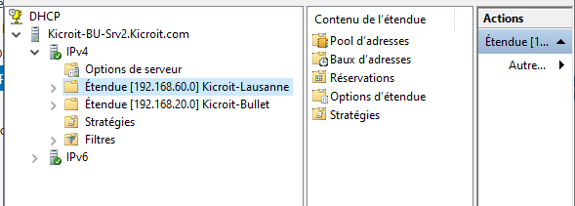
Figure 30 Etendue DHCP serveur redondant
Pour le rôle de serveur de fichier la configuration se fait sur le premier serveur. Dans les rôles sous « services de fichiers et isCSI » on installe « Espaces de nom DFS » et « réplication DFS ». L’espace de nom permet de créer un pointeur unique qui pointe les deux serveurs et la réplication permet de synchroniser les dossiers en temps réel sur les deux serveurs. Lorsque les rôles sont installés L’outils d’administration Gestion des fichiers partagés DFS est disponible. Dedans on crée un nouvel espace de nom sur le serveur kicroit-bu-srv1. On renseigne le nom du l’espace de nom comme étant « serveur de fichier » ce qui permet de garder les droits précédemment faits. Il faut s’assurer que l’espace de nom est géré par l’active directory et on peut valider la création :
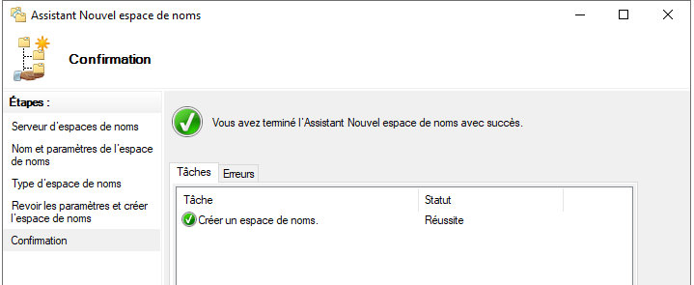
Figure 31 : Création espace de nom
Une fois l’espace de nom créer, sous « actions », on ajoute le deuxième serveur via « ajouter un serveur d’espace de noms » en renseignant l’adresse du serveur kicroit-bu-srv2. Cette action crée le dossier « serveur de fichier » dans le serveur redondant mais il faut encore modifier les options de partages pour le faire correspondre au dossier présent sur le serveur 1.

Pour assurer la synchronisation des données contenue dans notre dossier on crée une réplication DFS. Sous « Réplication DFS » on en fait une nouvelle. On renseigne le nom du groupe, ici « Serveur de fichier », et on ajoute les deux serveurs au groupe de réplication. La topologie est en maille pleine comme on a que deux serveurs. Pour la planification on choisit de répliquer en continu comme les serveurs sont en local. Le membre principal est le serveur de fichier 1. On choisit ensuite les noms de dossiers à répliquer donc F:\Serveur de fichier sur le serveur 1 et on sélectionne l’endroit où le répliquer donc le dossier créé via l’espace de nom sur le serveur 2. Lorsque l’on crée voici ce qu’on obtient :
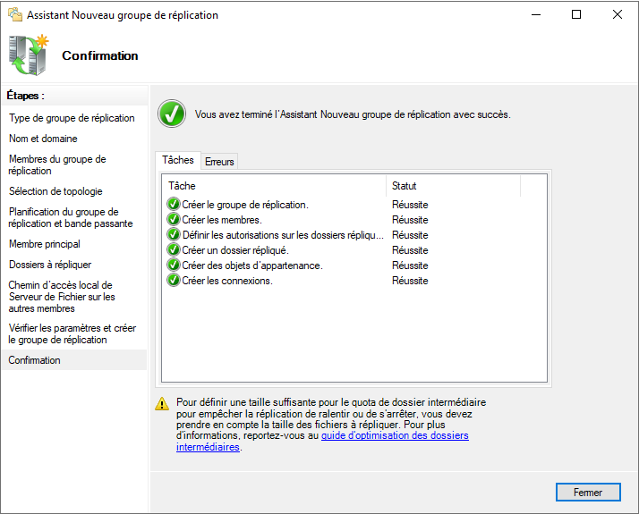
Figure 32 : Création réplication DFS
Après quelques minutes pour la synchronisation les dossiers « Marketing » et « Finances » sont répliqués sur le serveur de backup et s’ils sont modifiés d’un côté comme de l’autre la modification se transmet aux deux.
Il n’est malheureusement pas possible de répliquer le rôle du serveur d’impression sans utiliser de virtualisation pour mettre les serveurs en HA. Le rôle ne sera donc pas redondant

Nas
Pour installer et configurer le NAS nous aurons besoin de l’intégrer dans un premier temps au réseau du serveur pour pouvoir lui donner une adresse via DHCP. Le NAS possède deux ports Ethernet, nous allons pouvoir connecter le premier directement au firewall dans le port dédié et le deuxième au switch du réseaux du serveur ainsi nous allons pouvoir le configurer via l’interface web. En premier lieu il faut remettre à zéro le NAS. Pour se faire il suffit de cliquer sur le bouton reset jusqu’à entendre un bip puis de recliquer sur ce même bouton jusqu’à entendre 3 bips. Ensuite, en utilisant le Wizard, on fait la première installation. On crée un utilisateur Nommé Kicroit (mdp : Pa$$w0rd) et on renomme le NAS Kicroit-BU-Nas1. On configure l’adresse IpV4 de l’autre interface avec l’IP fixe 192.168.30.10 et on peut débrancher le câble relié au serveur. Il faut ensuite initialiser les disques en raid 5. Pour ce faire : Gestionnaire de stockage>volume>nouveau volume et sélectionner la totalité de l’espace disponible.
Une fois les volumes initialisés il faut configurer la cible ISCSI pour pouvoir connecter le disque au serveur. On va dans gestionnaire de stockage>ISCI LUN>créer. On le nomme ISCI Nas, on sélectionne le volume précédemment créé et on sélectionne « créer un nouveau ISCSI target ». On laisse l’IQN classique et on peut valider la création du LUN. Sur l’ordinateur on utilise l’initiateur ISCI avec l’IP du NAS pour pouvoir connecter le disque. Une fois cela fait on met le disque en ligne et on l’initialise le disque dans Gestionnaire de disque. On crée ensuite un nouveau volume simple avec la lettre E :.
La dernière étape est de télécharger et installer Handy Backup pour pouvoir organiser les sauvegardes. Une fois l’application lancée on crée une nouvelle règle en cliquant sur « new ». On sélectionne « tâche de sauvegarde » et dans l’onglet « sélectionner les données » on prend le dossier Serveur de fichier. Pour l’emplacement ou sauvegarder les données on sélectionne le disque E : ajouté précédemment. On choisit ensuite le type de sauvegarde pour la première règle « complète ». On finit par activer la planification, on sélectionne samedi 00 : 01 : 00 et on nomme la tâche backup complet. La tâche s’exécute immédiatement ce qui permet de vérifier si elle fonctionne correctement. On répète le processus avec une nouvelle sauvegarde de type incrémentielle qui se fait du mardi au vendredi à 00 : 01 : 00 et qui se nomme Sauvegarde Incrémentielle.
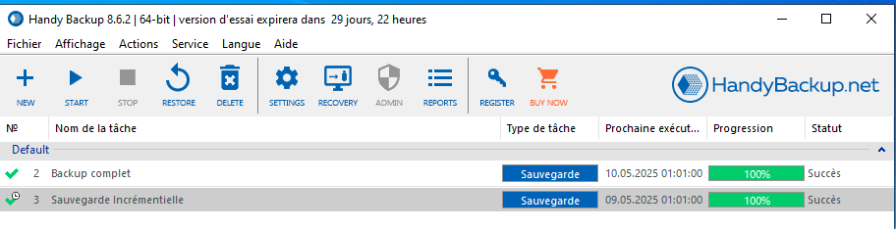
Figure 33 : Résumé tâches de backup
Avec cette configuration les sauvegardes s’effectuent sur le NAS en respectant le cahier des charges.

Access Point Bullet
La configuration de l’access point se fait via câble sérial. Premièrement on reset la configuration en débranchant puis rebranchant l’alimentation PoE tout en maintenant le bouton reset. Voici la configuration de l’access point.
ena

conf t

hostname Kicroit-BU-AP1

enable secret Kicroit24-Ap1_MdP$

Line console 0
password Kicroit24-Ap1_MdP$
Login
exit

Line vty 0 4
password Kicroit24-Ap1_MdP$
Login
exit

service password-encryption

banner motd # AccessPoint Kicroit acces interdit aux personnes non autorisees #

no ip domain-lookup

int bv1
ip address 192.168.20.50 255.255.255.0
exit

ip default-gateway 192.168.20.1

dot11 ssid KicroitBU_Wifi2.4
auth open
auth key wpa ver 2
wpa-psk ascii Pa$$w0rd
guest-mode
exit

int d0
encryption mode ciphers aes
ssid KicroitBU_Wifi2.4
channel 1
channel least-congested
no shutdown
end

write

Laptop
Le Laptop ne demande pas de configuration particulière. Avec la même clé que pour le pc fixe on installe Windows en faisant attention à supprimer tous les disques déjà existants. Une fois Windows installé on renomme le PC Kicroit-Laptop1 sous « renommer ce pc avancé » et on l’insert dans le domaine. Au redémarrage il suffit de se connecter avec un compte présent dans l’AD pour avoir accès aux ressources du domaine.

Routeur Lausanne
Premièrement on remet le routeur à zéro. Comme je possède les accès au mode privilégié il est possible d’utiliser « write erase » pour supprimer la configuration de démarrage et « reload » pour valider les changements.
Une fois cela fait voici les commandes pour configurer le routeur en respectant l’analyse faite :
enable

conf t

hostname Kicroit-LA-Router1

enable secret Kicroit24-Router2_MdP$

Line console 0
password Kicroit24-Router2_MdP$
Login
exit

line vty 0 4
password Kicroit24-Router2_MdP$
login
transport input ssh
exit

service password-encryption

no ip domain-lookup

banner motd # Routeur Kicroit acces interdit aux personnes non autorises #

ip routing

! Liste de contrôle d’accès définissant le trafic chiffré
access-list 102 permit ip 192.168.20.0 0.0.0.255 192.168.50.0 0.0.0.255
access-list 102 permit ip 192.168.20.0 0.0.0.255 192.168.60.0 0.0.0.255
access-list 102 permit ip 192.168.50.0 0.0.0.255 192.168.20.0 0.0.0.255
access-list 102 permit ip 192.168.60.0 0.0.0.255 192.168.20.0 0.0.0.255

! configuration des routes statiques
ip route 192.168.10.0 255.255.255.0 192.168.0.1
ip route 192.168.20.0 255.255.255.0 192.168.0.1

! phase 1 configuration de l’IKE
crypto isakmp policy 10
encr aes
hash sha
authentication pre-share
group 2
lifetime 86400
exit

! clé pré-partagée pour l’authentification de la Phase 1
crypto isakmp key VPN_KEY address 192.168.0.1

! Phase 2 Création du tunnel
crypto ipsec transform-set TRANS esp-aes esp-sha-hmac
exit

! Phase 2 association du transform set à une crypto map
crypto map VPNMAP 10 ipsec-isakmp
set peer 192.168.0.1
set transform-set TRANS
match address 102
exit

int G0/0
ip address 192.168.0.2 255.255.255.252
crypto map VPNMAP
no shutdown
exit

int g0/1
no shutdown

int g0/1.50
encapsulation dot1Q 50
ip address 192.168.50.1 255.255.255.0
exit

int g0/1.60
encapsulation dot1Q 60
ip address 192.168.60.1 255.255.255.0
ip helper-address 192.168.20.20
exit

end
write

Imprimante Lausanne
La configuration de l’imprimante se fait sous network>Wired Lan> TCP/IP. Il faut mettre une adresse en statique : 192.168.50.10/24 Gateway 192.268.50.1. On change aussi le node name en Kicroit-LA-Printer1.

Switch Lausanne
La configuration du switch se fait par le port sérial. Premièrement on le remet à zéro avec les commandes « write erase » et « reload ». Dans ce switch les Vlans doivent être créés pour pouvoir séparer le réseau des imprimantes du réseau des utilisateurs. Voici la configuration du switch :
enable

conf t

hostname Kicroit-LA-Switch1

enable secret Kicroit24-Switch2_MdP$

Line console 0
password Kicroit24-Switch2_MdP$
Login
exit

line vty 0 4
password Kicroit24-Switch2_MdP$
login
transport input ssh
exit

service password-encryption

no ip domain-lookup

banner motd # Switch Kicroit acces interdit aux personnes non autorisees #

vlan 50
name VLAN50

vlan 60
name VLAN60

int fa0/1
switchport trunk encapsulation dot1q
switchport mode trunk
switchport trunk allowed vlan 50,60
no shutdown

int fa0/2
switchport mode access
switchport access vlan 60
no shutdown
exit

int fa0/3
switchport mode access
switchport access vlan 50
no shutdown
exit

int range fa0/4-8
shutdown
end
write

Access Point Lausanne
La configuration de l’access point se fait via câble sérial. Premièrement on reset la configuration en débranchant puis rebranchant l’alimentation PoE tout en maintenant le bouton reset. Voici la configuration de l’access point.
ena

conf t

hostname Kicroit-LA-AP1

enable secret Kicroit24-Ap2_MdP$

Line console 0
password Kicroit24-Ap2_MdP$
Login
exit

Line vty 0 4
password Kicroit24-Ap2_MdP$
Login
exit

service password-encryption

banner motd # AccessPoint Kicroit acces interdit aux personnes non autorisees #

no ip domain-lookup

int bv1
ip address 192.168.60.50 255.255.255.0
exit

ip default-gateway 192.168.60.1

dot11 ssid KicroitLA_Wifi2.4
auth open
auth key wpa ver 2
wpa-psk ascii Pa$$w0rd
guest-mode
exit

int d0
encryption mode ciphers aes
ssid KicroitLA_Wifi2.4
channel 1
channel least-congested
no shutdown
end

write

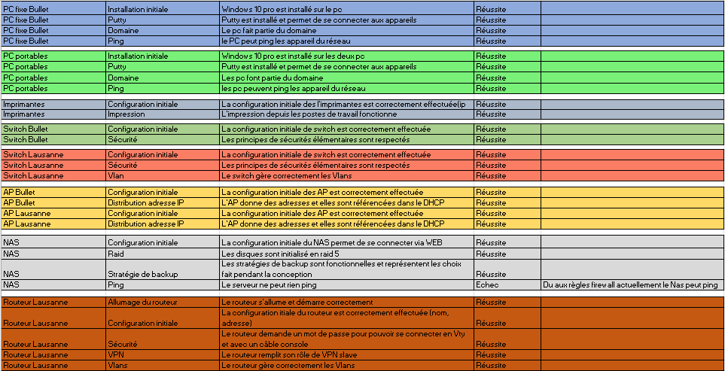
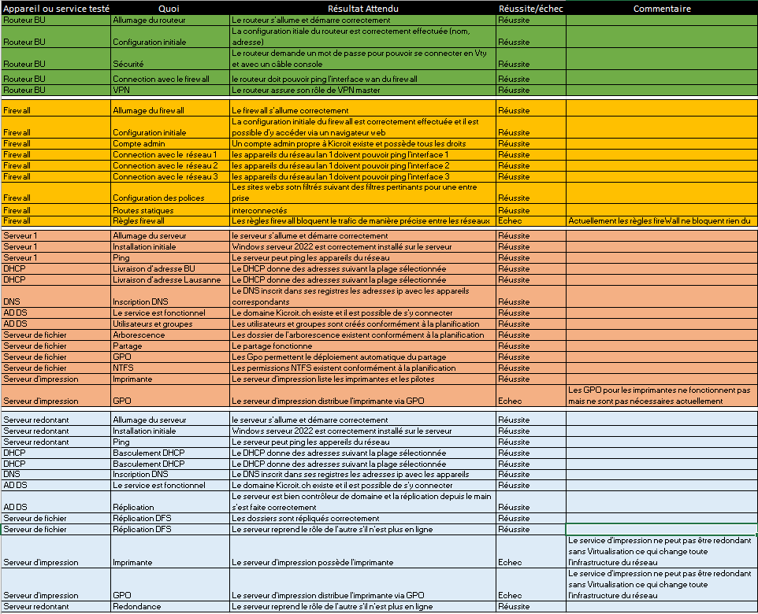
Description des tests effectués

Figure 34 Résultats des tests

Problèmes rencontrés

PrintNightmare
Le premier grand problème que j’ai rencontré avec le projet s’est produit lors de l’installation du serveur d’impression. A cette étape du projet l’ordinateur fixe et le laptop sont déjà installés, le serveur principal est en marche avec AD DNS et DHCP et l’imprimante de Bullet est configurée. J’ai pu intégrer assez facilement l’imprimante dans les périphériques du serveur et ma GPO pour les imprimantes est déployée.
Maintenant arrive le problème, lorsque je veux récupérer l’imprimante depuis mon poste fixe c’est impossible. J’obtiens l’erreur 283, elle fait référence à une mauvaise gestion des pilotes d’impression tiers. En effet, les imprimantes qui m’ont été fournies sont datées, il faut donc des pilotes anciens qui se trouvent sur le site de Brother. Si ces pilotes sont installés manuellement via une clé USB et en mode administrateur, ça ne pose pas de problème, mais pour le déploiement automatique ça coince.
J’ai essayé plusieurs choses. Modifier les GPO pour autoriser l’installation de pilotes sans le compte administrateur. Installer l’imprimante depuis partage. Installer en administrateur. Réinstaller l’imprimante sans les pilotes. Réinstaller l’ordinateur. Aucune de ces solutions ne donnaient de résultats satisfaisants.
Chose étonnante en testant avec le portable j’ai réussi à installer correctement l’imprimante. En effectuant des recherches et avec l’aide de monsieur Fazola nous avons trouvé le problème. La version de Windows 10 que j’avais récupéré sur le partage de l’école était en 17.09 et n’était donc pas patchée pour le PrintNightmare. Il s’agit d’un bug de pilotes qui est apparu après des patchs de Microsoft en 2021 pour corriger une faille de sécurité.
Il existe deux possibilités pour corriger la panne. Réinstaller une version plus à jour de Windows ou modifier la valeur de la clé de registre HKEY_LOCAL_MACHINE\Software\Policies\Microsoft\Windows NT\Printers\PointAndPrint. J’ai choisi la première option pour avoir une infrastructure propre et éviter des bugs futurs. Après la réinstallation de la machine il est possible de connecter sans problème les imprimantes sur le PC.

Réplication DFS
Lorsque j’ai mis en place le serveur redondant j’ai dû mettre en place une délégation DFS pour pouvoir assurer le relai du serveur de fichier si le serveur principal tombait. Je n’avais jamais mis en place ce rôle. Je ne saurais pas exactement expliquer quelle erreur j’ai fait, mais lors de la création DFS, au moment de la validation, le serveur n’a pas réussi à le faire. Il a ressorti des erreurs globales mais l’a quand même créé. Malheureusement, je ne pouvais plus interagir avec la délégation. Lorsque je voulais la supprimer ou la modifier, toutes les options disparaissaient et un message indiquant qu’il était impossible de contacter le serveur RPC apparaissait.
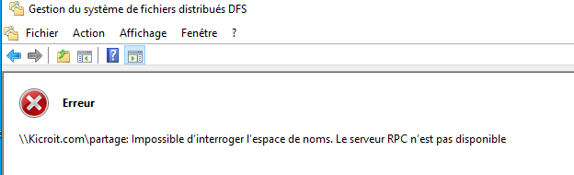
Figure 35 : Bug DFS
Même après avoir redémarré le serveur il est impossible de se débarrasser de cette réplication. J’ai donc essayé de désinstaller le rôle DFS du serveur mais malheureusement quand le serveur fait partie d’une réplication il est impossible de supprimer le rôle.
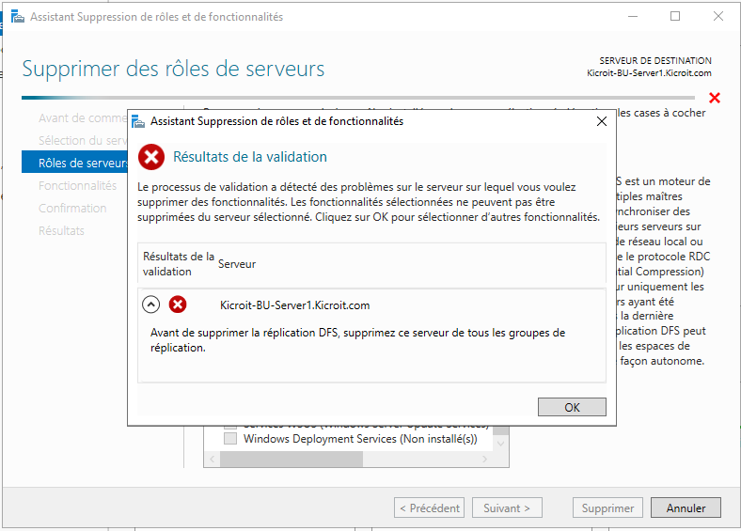
Figure 36 : Suppression Rôle DFS
Après plusieurs tentatives en PowerShell Chatgpt m’a donné ce code qui supprime le rôle :
# ========== CONFIGURATION ==========
$regPath = "HKLM:\SYSTEM\CurrentControlSet\Services\DFSR"
$dfsrFolder = "C:\System Volume Information\DFSR"

# ========== 1. Désinstallation du rôle ==========
Write-Host "`nTentative de désinstallation de FS-DFS-Replication..." -ForegroundColor Cyan
try {
Uninstall-WindowsFeature -Name FS-DFS-Replication -Remove -ErrorAction Stop -Verbose
Write-Host "✓ Rôle DFS-R désinstallé avec succès." -ForegroundColor Green
} catch {
Write-Host "✗ Échec de la désinstallation propre. On passe au nettoyage manuel..." -ForegroundColor Yellow
}

# ========== 2. Suppression du registre DFSR ==========
if (Test-Path $regPath) {
try {
Write-Host "Suppression de la clé registre DFSR..." -ForegroundColor Cyan
Remove-Item -Path $regPath -Recurse -Force
Write-Host "✓ Clé registre supprimée." -ForegroundColor Green
} catch {
Write-Host "✗ Impossible de supprimer la clé registre : $($_.Exception.Message)" -ForegroundColor Red
}
} else {
Write-Host "Aucune clé registre DFSR trouvée." -ForegroundColor Yellow
}

# ========== 3. Suppression du dossier système DFSR ==========
if (Test-Path $dfsrFolder) {
try {
Write-Host "Tentative de suppression du dossier DFSR..." -ForegroundColor Cyan

# Prendre possession
takeown /F "$dfsrFolder" /A /R /D Y | Out-Null
icacls "$dfsrFolder" /grant Administrateurs:F /T | Out-Null

# Supprimer le dossier
Remove-Item "$dfsrFolder" -Recurse -Force
Write-Host "✓ Dossier DFSR supprimé." -ForegroundColor Green
} catch {
Write-Host "✗ Impossible de supprimer le dossier DFSR : $($_.Exception.Message)" -ForegroundColor Red
}
} else {
Write-Host "Aucun dossier DFSR trouvé." -ForegroundColor Yellow
}

# ========== 4. Redémarrage ==========
Write-Host "`nRedémarrage du serveur dans 10 secondes..." -ForegroundColor Cyan
Start-Sleep -Seconds 10
Restart-Computer -Force
Grâce à cela, le service a effectivement été supprimé mais certains fichiers importants aussi. Je ne pouvais, par exemple, plus créer de GPO pour mapper les disques. J’ai donc choisi de réinstaller entièrement le serveur plutôt que de trainer des problèmes potentiels sur le reste du projet. Après la réinstallation, le service DFS a fonctionné sans problème.

Erreurs restantes
Le projet a été rigoureusement testé et ne présente actuellement pratiquement aucune erreur technique ou fonctionnelle. L’unique erreur se situe au niveau des GPO pour les imprimantes où l’imprimante ne se supprime pas automatiquement des ordinateurs si elle est supprimée du pool d’impression. Elle n’est juste plus accessible.

Liste des documents fournis et dossier d'archivage
Andrea_Fontana_Planification.xlsm
Cahier des charges pour TPI – FontanaAndrea.pdf
Config firewall.txt
Config ap Bullet.txt
Config routeur Bullet.txt
Config switch Bullet.txt
Config ap Lausanne.txt
Config routeur Lausanne.txt
Config switch Lausanne.txt
Journal de travail.xlsx
Journal de travail.pdf
Dossier de projet Kicroit.doc
Dossier de projet Kicroit.pdf
NTFS Kicroit.xlsx
Organigramme.vsdx
Schéma logique et schéma physique_Final.pkt
Table d’adressage Kicroit.xlsx
Tests Kicroit.xlsx
Utilisateurs et groupes Kicroit.xlsx

Conclusion

Comparaison entre la conception et la réalisation
Il n’y a pas beaucoup de modifications faites entre la conception et la réalisation. Dans cette version finale, le schéma logique a été mis à jour en corrigeant les quelques erreurs qu’il comportait. Par exemple le rôle redondant Service d’impression a été supprimé parce qu’il n’a pas pu être fait et les IP ont été corrigées lorsque mal écrites. Hormis le service d’impression, il n’y avait que des petites erreurs d’inattention, la structure complète du schéma était saine et il a été possible de la mettre en œuvre complètement.
La deuxième différence par rapport à la conception se situe au niveau du serveur de fichier. En effet, dans la conception, j’avais prévu de créer les dossier Marketing et Finances directement à la racine du lecteur F:. Cependant cette méthode me demande de partager tout le lecteur F : ou de séparer en deux partages distincts les dossiers. La première n’est jamais une bonne pratique et la deuxième est très rigide et demanderait de refaire un partage pour chaque nouveau dossier créé dans le F : ce qui n’est pas une bonne pratique non plus. J’ai donc créé un dossier supplémentaire « Serveur de fichier ». Voici le schéma adapté :
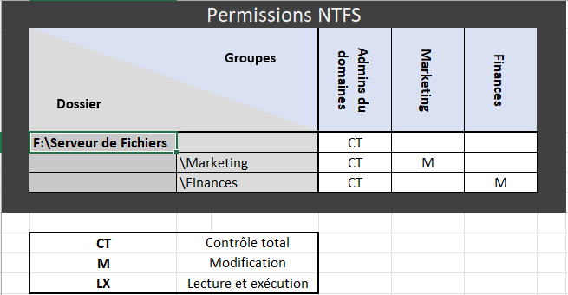
Figure 37 : Permissions NTFS Mises à jour

Etat actuel du projet
Le projet, tel qu’il se présente actuellement, peut être considéré comme pleinement concluant. Tous les objectifs initiaux ont été pleinement atteints et parfois même consolidés par des ajustements visant à garantir une efficacité optimale. L’infrastructure mise en place est entièrement opérationnelle et stable. De plus, l’ensemble des points techniques ont été traités.

Améliorations possibles
Les principales améliorations possibles se trouvent au niveau des règles du firewall. En effet, à l’heure actuelle le firewall laisse passer tout le trafique en interne. Il n’a pas été demandé de sécuriser ces différentes liaisons, mais pour plus de sécurité et de pertinence il faudrait limiter les services et protocoles qui passent au strict nécessaire.

Ressenti sur le projet
J’ai pris beaucoup de plaisir à faire ce projet. La durée limitée était un défi qui m’a poussé à donner le meilleur de moi-même et je suis fier du résultat que j’ai obtenu. J’ai pu développer mes compétences en pratiquant des éléments nouveaux pour moi comme le VPN ou la réplication FDS. Je regrette de ne pas avoir eu le temps de peaufiner les règles du trafic pour le firewall mais ça n’entache en rien la réussite de ce projet.

Annexes

Sources – Bibliographie

Intelligences Artificielles
Pour les cas d’utilisation de l’IA le prompt et le problème auquel il répond sont spécifiés.
Grok :
Prompt | Problème sous-jacent
Fais-moi le logo d'une entreprise fictive qui s'appelle Kicroit. | Créer le logo pour la page de garde.
Chat GPT 4o :
Prompt | Problème sous-jacent
Pour mon travail de fin de CFC je dois créer un réseau pour une petite entreprise. L'entreprise est sur deux sites distincts (Bullet et Lausanne) et je dois les interconnecter avec un VPN site à site. Mon problème est le suivant : J'ai un serveur Windows 2022 qui fait service d'impression mais j'ai une imprimante à Bullet et une à Lausanne. Pour sécuriser mon infrastructure je ne veux pas que les imprimantes soient dans le même réseau que les serveurs et les utilisateurs. Pour Bullet le site est équipé d'un firewall du coup je pensais faire un réseau distinct et limiter le trafic via des règles mais je ne sais pas comment sécuriser les deux imprimantes de manière logique | Il faut connecter l’imprimante de Lausanne en tenant compte de la sécurité. Elle ne doit donc pas pouvoir communiquer avec les autres appareils du réseau mais doit quand même être accessible pour que le serveur d’impression puisse l’intégrer.
J'ai un firewall fortigate 50e. je dois sécuriser les différents LAN qu'il interconnecte. Quel sont les protocoles utilisés par les imprimantes ? quels sont les protocoles utilisés par un NAS ? | Afin de limiter le trafic il faut identifier les différents protocoles et les ports utilisés pour les services d’impression et de sauvegarde. Comme ça il est possible de n’autoriser qu’eux
Sur mon Windows serveur 2022 j'ai ajouté le rôle réplication DFS. J'ai mal fait une configuration ce qui fait planter le tout. Je veux pouvoir supprimer ce rôle et recommencer. Problème je ne peux pas il me dit " avant de supprimer la réplication dfs supprimez ce serveur de tous les groupes de réplication" | Le Service DFS plante sur le serveur principal. J’ai demandé à chat GPT une solution pour pouvoir supprimer le rôle.

Sites internet
https://asana.com/fr/resources/waterfall-project-management-methodology
https://github.com/andreafont/TPI-Infrastrucutre-d-une-PME-avec-deux-sites-distants/tree/main
https://fr.wikipedia.org/wiki/IPsec
https://neptunet.fr/relais-dhcp/
https://www.netacad.com/cisco-packet-tracer
https://keepass.info/
https://rufus.ie/fr/#google_vignette
https://www.putty.org/
https://help.fortinet.com/fdb/5-0-0/html/source/tasks/t_network_configuration_cli.html
https://www.brother.ch/fr-ch/support/dcp-l8400cdn/downloads?srsltid=AfmBOoqwRtN1MVaA4cSWpiNEBUx-pzJqTl9Vpo4oOZZwUyKT-yRHsCV3
https://learn.microsoft.com/en-us/answers/questions/1334580/linking-printers-gives-an-error-error-283
https://support.microsoft.com/en-us/topic/kb5005652-manage-new-point-and-print-default-driver-installation-behavior-cve-2021-34481-873642bf-2634-49c5-a23b-6d8e9a302872
https://en.wikipedia.org/wiki/PrintNightmare
https://www.ionos.fr/digitalguide/serveur/configuration/serveur-rpc-nest-pas-disponible/

Personnes extérieures au projet
Grégory Renaud
Francis Varela
Sylvain Fazola

Glossaire
Nom ou Acronyme | Définition
Active Directory (AD) | Service de gestion des identités et des accès qui permet de centraliser l’administration des utilisateurs, ordinateurs et autres ressources réseau.
AH (Authentication Header) | Protocole utilisé dans IPsec pour fournir l’authentification et l’intégrité des paquets IP sans les chiffrer.
Access Point | Dispositif réseau qui permet aux appareils sans fil de se connecter à un réseau câblé.
Backup | Copie de sauvegarde des données pour les protéger contre les pertes.
DHCP (Dynamic Host Configuration Protocol) | Protocole réseau qui assigne automatiquement des adresses IP aux appareils connectés à un réseau.
DNS (Domain Name System) | Système qui traduit les noms de domaine lisibles par l’homme en adresses IP.
DFS (Distributed File System) | Système permettant de créer une structure de dossiers partagés accessible depuis plusieurs serveurs.
ESP (Encapsulating Security Payload) | Protocole utilisé dans IPsec pour fournir le chiffrement et l’intégrité des données
Firewall | Dispositif de sécurité réseau qui contrôle le trafic entrant et sortant en fonction de règles de sécurité prédéfinies.
Fortigate | Solution de pare-feu fournie par Fortinet pour la protection et le filtrage des réseaux.
GPO (Group Policy Object) | Ensemble de règles permettant de configurer et de gérer les ordinateurs et utilisateurs dans un environnement Windows
HA (High Availability) | Ensemble de techniques permettant de garantir la disponibilité continue des services malgré les pannes matérielles ou logicielles.
IKE (Internet Key Exchange) | Protocole utilisé pour établir des connexions sécurisées et échanger des clés de chiffrement dans les VPN IPsec.
IPsec (Internet Protocol Security) | Suite de protocoles permettant de sécuriser les communications sur un réseau IP par le chiffrement des données.
ISCSI (Internet Small Computer System Interface) | Protocole permettant de connecter des périphériques de stockage distants comme s’ils étaient locaux.
NAS (Network Attached Storage) | Serveur de stockage connecté à un réseau permettant de partager des fichiers entre plusieurs utilisateurs.
NAT (Network Address Translation) | Technique permettant de modifier les adresses IP des paquets réseau pour masquer les adresses internes d’un réseau local.
NTFS (New Technology File System) | Système de fichiers développé par Microsoft offrant des fonctionnalités de sécurité avancées telles que les permissions d’accès.
PrintNightmare | Vulnérabilité critique affectant le service d’impression de Windows, permettant l’exécution de code malveillant.
RAID (Redundant Array of Independent Disks) | Technologie permettant de combiner plusieurs disques durs pour améliorer la redondance des données.
Switch | Appareil réseau permettant de relier plusieurs appareils et de gérer le trafic entre eux.
Vlan (Virtual Local Area Network) | Réseau local virtuel permettant de segmenter un réseau physique en plusieurs réseaux logiques indépendants.
VPN (Virtual Private Network) | Réseau privé virtuel permettant de sécuriser la connexion entre des sites distants par le chiffrement des données.
Waterfall | Méthodologie de gestion de projet séquentielle organisée en plusieurs phases successives.

Table des illustrations
Figure 1 : Schéma Waterfall 6
Figure 2 : Planification initiale semaine 1 7
Figure 3 Planification initiale semaine 2 8
Figure 4 : Planification initiale semaine 3 8
Figure 5 : Planification initiale semaine 4 9
Figure 6 : Cahier des charges page 1 11
Figure 7 : Cahier des charges page 2 12
Figure 8 : Cahier des charges page 3 13
Figure 9 : Cahier des charges page 4 14
Figure 10 : Schéma logique/physique 19
Figure 11 : Table d'adressage 20
Figure 12 : Table d'adressage firewall 20
Figure 13 : Table d'adressage routeurs 20
Figure 14 : Organigramme Kicroit 21
Figure 15 : Tableau des permissions NTFS 21
Figure 16 : Tableau des utilisateurs et groupes 22
Figure 17 : Création d'une clé bootable via RUFUS 23
Figure 18 : Connexion avec PUTTY 24
Figure 19 : Résumé des interfaces 30
Figure 20 : philtres pour le WEB 30
Figure 21 : Règles du pare-feu 31
Figure 22 : Création d'un utilisateur 32
Figure 23 : Création d'un groupe 33
Figure 24 : Utilisateurs dans les groupes 33
Figure 25 : Partage imprimante 34
Figure 26 : Service d'impression fini 34
Figure 27 : Permissions NTFS 35
Figure 28 : GPO disque 35
Figure 29 : Basculement DHCP 36
Figure 30 Etendue DHCP serveur redondant 37
Figure 31 : Création espace de nom 37
Figure 32 : Création réplication DFS 38
Figure 33 : Résumé tâches de backup 39
Figure 34 Résultats des tests 48
Figure 35 : Bug DFS 50
Figure 36 : Suppression Rôle DFS 50
Figure 37 : Permissions NTFS Mises à jour 54

Tâches planification initiale
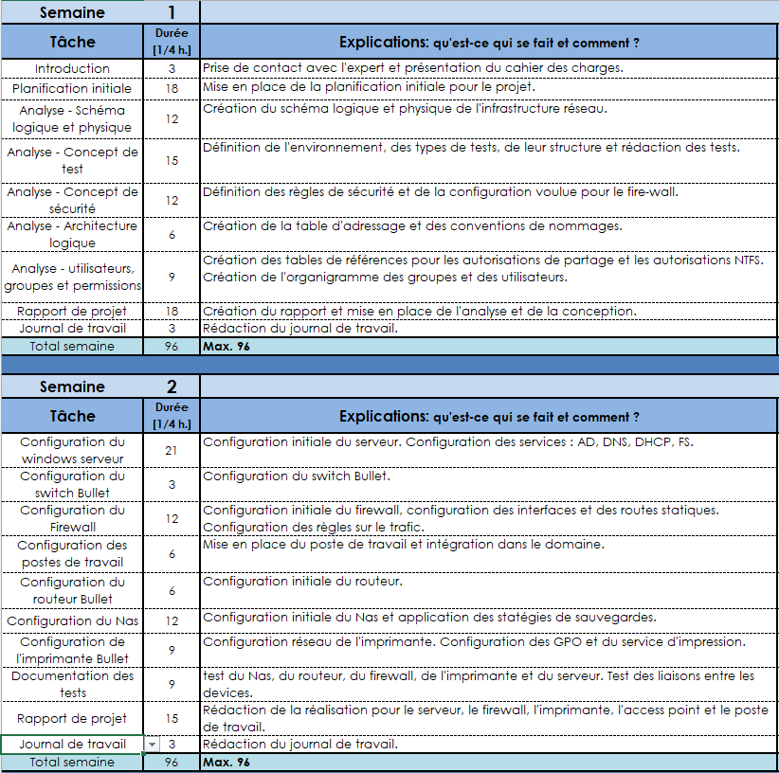
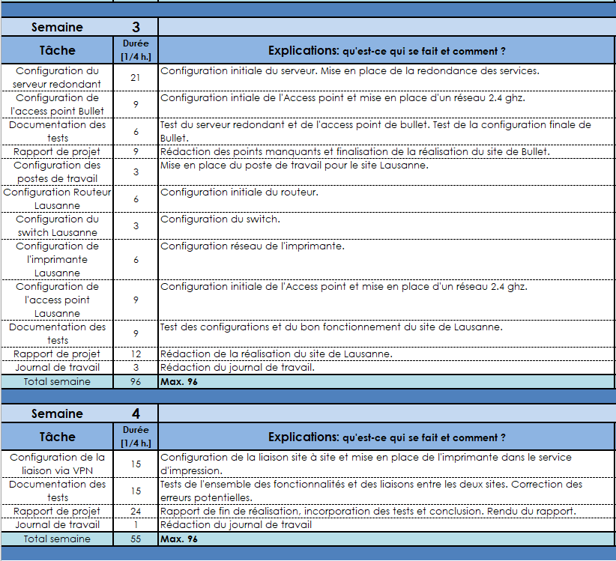

Journal de bord
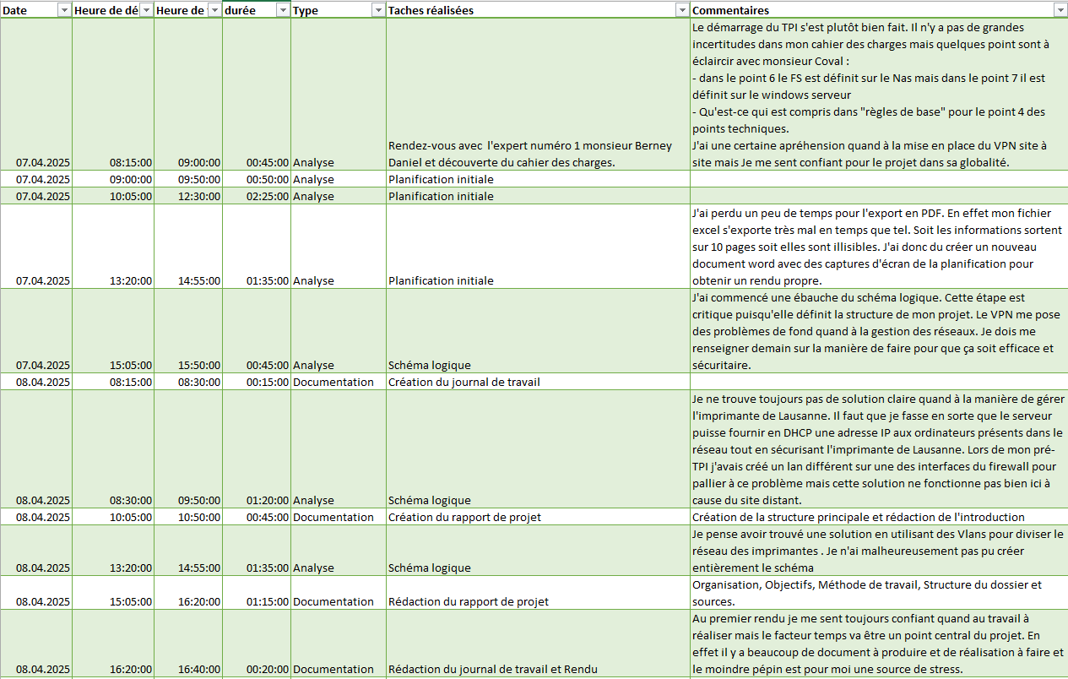
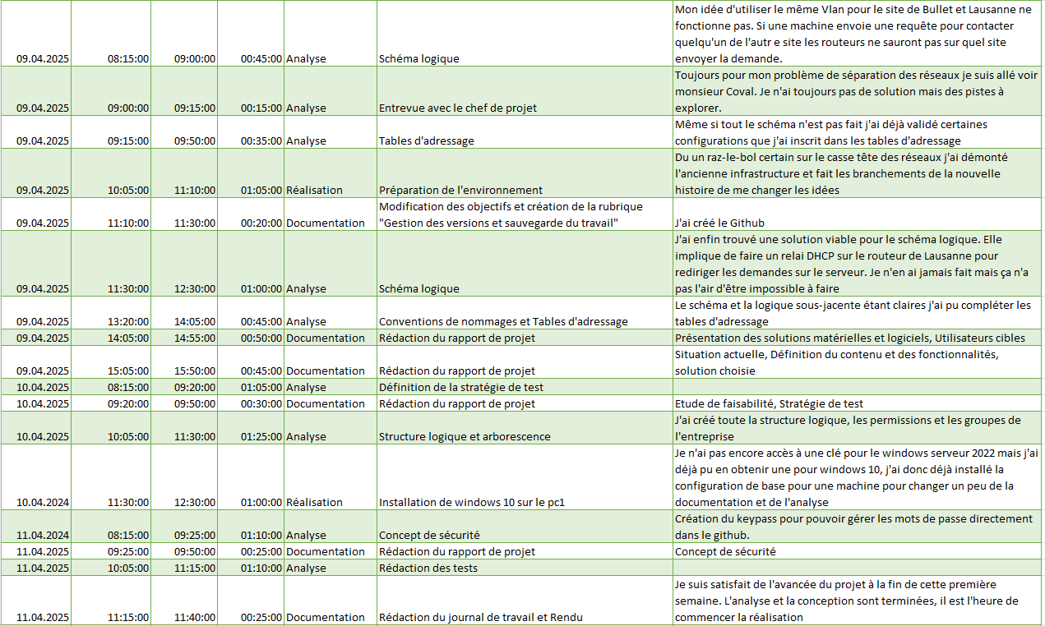
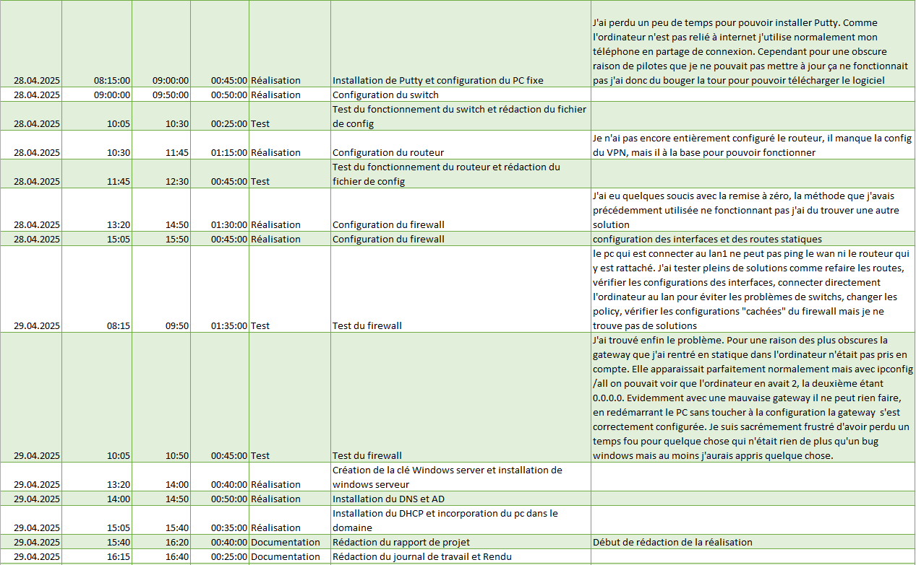
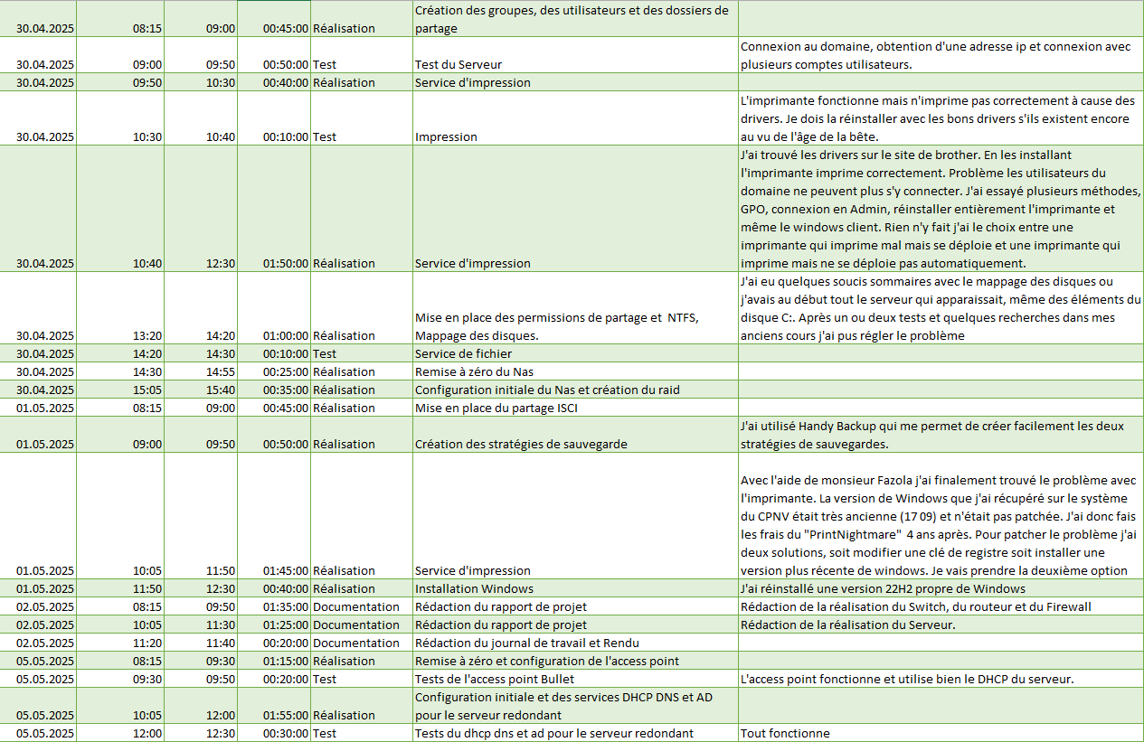
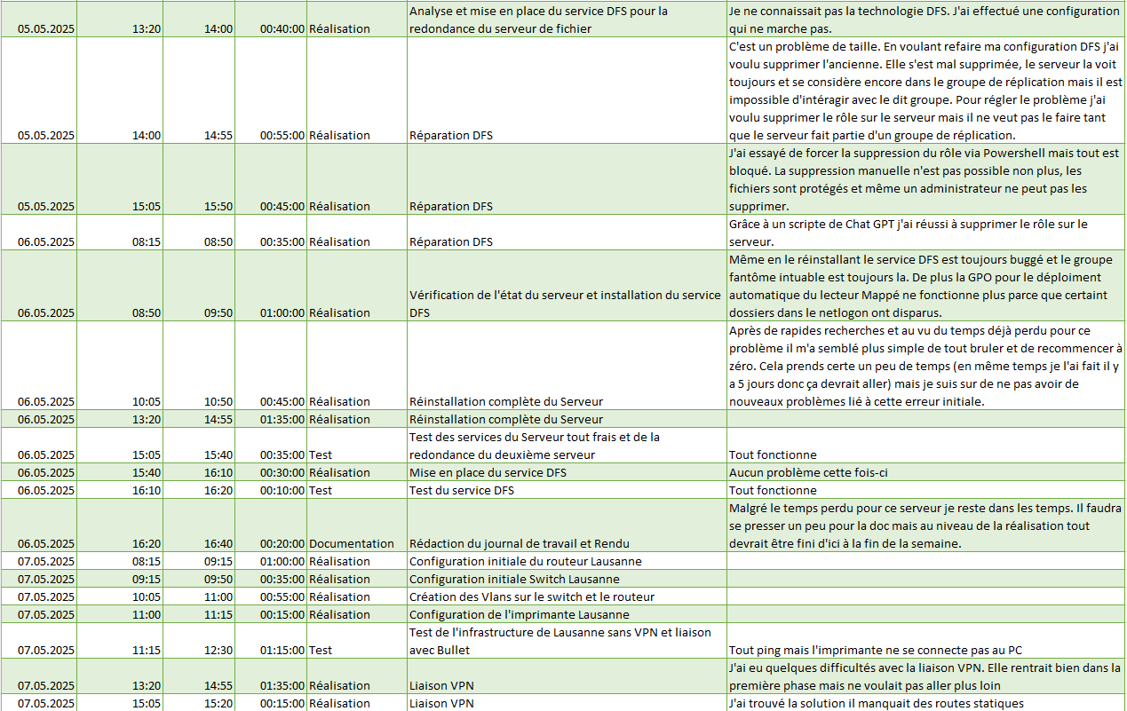

https://asana.com/fr/resources/waterfall-project-management-methodology
https://github.com/andreafont/TPI-Infrastrucutre-d-une-PME-avec-deux-sites-distants/tree/main
https://www.synology.com/fr-fr/dsm/feature/active-backup-business/pc
https://www.handybackup.net/?srsltid=AfmBOop_AP8EptB7n39ocP-PicG2xVfuZEj2bPiA6Vq-i6be3v9uZmHN
https://www.netacad.com/cisco-packet-tracer
https://keepass.info/
https://rufus.ie/fr/#google_vignette
https://www.putty.org/
https://help.fortinet.com/fdb/5-0-0/html/source/tasks/t_network_configuration_cli.html
https://www.brother.ch/fr-ch/support/dcp-l8400cdn/downloads?srsltid=AfmBOoqwRtN1MVaA4cSWpiNEBUx-pzJqTl9Vpo4oOZZwUyKT-yRHsCV3
https://learn.microsoft.com/en-us/answers/questions/1334580/linking-printers-gives-an-error-error-283
https://support.microsoft.com/en-us/topic/kb5005652-manage-new-point-and-print-default-driver-installation-behavior-cve-2021-34481-873642bf-2634-49c5-a23b-6d8e9a302872
https://en.wikipedia.org/wiki/PrintNightmare
https://www.ionos.fr/digitalguide/serveur/configuration/serveur-rpc-nest-pas-disponible/

